

Tema
MANUAL DE CONFIGURACIÓN SISTEMA CONVERSIÓN UNIDADES MONSTER CON SOAP SIN BDD EN DOTNET

Autores

Guallichico Loya Josue Abel
Granda Arcos Juan Carlos
Asmal Haro Kevin David

Tutor
Ing. Eduardo Mauricio Campaña Ortega
MIS.MDU.CCNA.CCIA.
PhD. (c) Ingeniería de Software PhD. (c) Seguridad Información

Fecha
28/10/2026
MANUAL DE CONFIGURACIÓN SISTEMA CONVERSIÓN DE UNIDADES CON RESTFUL SIN BDD EN DOTNET

ÍNDICE

INTRODUCCIÓN 4
1 OBJETIVOS 4
1.1 Objetivo General 4
1.2 Objetivos Específicos 4
2 MARCO TEÓRICO 5
2.1 Arquitectura SOAP y Contratos XML 5
2.2 Web Services Definition Language (WSDL) 5
2.3 Arquitectura Orientada a Servicios (SOA) 5
2.4 Windows Communication Foundation (WCF) 6
2.5 Patrón de Arquitectura Modelo-Vista-Controlador (MVC) 6
2.6 Internet Information Services (IIS) 6
3 DESARROLLO DEL APLICATIVO 7
3.1 Servidor 7
3.2 Cliente Consola 24
3.3 Proyecto Escritorio 34
3.4 Proyecto Web 47
3.5 Cliente Móvil 50
4 Clientes y Servidor en funcionamiento 54
5 CONCLUSIONES 58
6 RECOMENDACIONES 58
7 REFERENCIAS BIBLIOGRÁFICAS 58

ÍNDICE DE ILUSTRACIONES
Ilustración 1 Creación de aplicación tipo Servicio WCF. 10
Ilustración 2 Configuración del nombre del proyecto WCF. 11
Ilustración 3 Directorios y separación de responsabilidades configuradas. 11
Ilustración 4 Exposición del contrato inquebrantable WSDL generado de forma dinámica. 20
Ilustración 5 Selección del directorio de la carpeta. 21
Ilustración 6 Publicación del perfil. 21
Ilustración 7 Confirmación de archivos generados. 22
Ilustración 8 Instalación de asp net core hosting bundle. 22
Ilustración 9 Instalación de asp net core hosting bundle. 22
Ilustración 10 Configuración del sitio 24
Ilustración 11 Edición de permisos 25
Ilustración 12 Resultado de abrir el sitio. 26
Ilustración 13 Ejecución de un cliente conectado. 26
Ilustración 14 Logs de ejecución de cliente 26
Ilustración 15 Login 57
Ilustración 16 Conversor 58
Ilustración 17 Login y conversor cliente movil 58
Ilustración 18 Login y conversor cliente Consola 59
Ilustración 19 Login y conversor cliente Escritorio 59
Ilustración 20 Login y conversor Servidor 60

ÍNDICE DE TABLAS
Tabla 1 Creación de la Interfaz IWSConversorUnidades. 9
Tabla 2 Métodos de Conversión y Autenticación en la implementación del Servicio 9
Tabla 3 Implementación del inspector de mensajes SOAP para validación de tokens. 10
Tabla 4 Implementación de la lógica de negocio aislada en la capa de servicio. ConversorServicio 11
Tabla 5 Intermediación orquestada en la capa del Controlador. 14
Tabla 6 Modificación estructural en el archivo Web.config para WCF 15
Tabla 7 Clases de Vista 35
Tabla 8 Configuracion de AndroidManifest.xml 52
Tabla 9 Dependencias para el entorno de Android 53

INTRODUCCIÓN

Un Servicio Web SOAP (Simple Object Access Protocol) basado en Windows Communication Foundation (WCF) es una interfaz estandarizada que permite la comunicación entre sistemas heterogéneos mediante el protocolo HTTP, utilizando mensajes estructurados en formato XML. A diferencia de las arquitecturas REST, este enfoque se rige por contratos estrictos definidos a través de documentos WSDL (Web Services Description Language), garantizando una alta fiabilidad, validación de tipos de datos e interoperabilidad a nivel empresarial en la arquitectura de software.
En el ecosistema de este proyecto, el servicio web se diseña bajo un esquema modular y por capas, donde la lógica de negocio se abstrae en servicios y controladores para permitir un mantenimiento eficiente. El servidor Internet Information Services (IIS) actúa como el anfitrión (host), proporcionando un entorno robusto e integrado con el sistema operativo Windows para el despliegue del servicio. La arquitectura de seguridad de IIS, combinada con el manejo personalizado de cabeceras (Headers) en el ciclo de vida del mensaje SOAP, garantiza el control total sobre el tráfico, empleando bindings de red y validación explícita para permitir una comunicación segura.
Al utilizar estándares fuertemente tipados como XML, se garantiza que sistemas multiplataforma dispares desde aplicaciones cliente desarrolladas en .NET MAUI (para entornos móviles y de escritorio), interfaces web integradas (.NET), hasta clientes ligeros de consola construidos en .NET o arquitecturas de terceros como Java— puedan consumir el servicio con contratos claramente definidos. Para lograr esto, la plataforma expone dos ejes principales: un Módulo de Seguridad, encargado de la autenticación general y la intercepción de tokens mediante Message Inspectors en las cabeceras SOAP, y un Módulo de Conversión de Unidades, que procesa de manera exacta las transformaciones de magnitudes de longitud, masa y temperatura.

OBJETIVOS

Objetivo General
Desarrollar un manual de documentación técnica que detalle el diseño e implementación de un sistema de conversión de magnitudes (masa, temperatura y longitud) bajo una Arquitectura Orientada a Servicios (SOA), integrando un módulo de seguridad para la gestión de autenticación mediante tokens en cabeceras SOAP, y garantizando la interoperabilidad entre un servidor WCF (.NET Framework) alojado en IIS y múltiples clientes heterogéneos desarrollados en .NET MAUI (Escritorio), Android(Móvil), Web (.NET) y de Consola.

Objetivos Específicos
- Describir detalladamente el diseño e implementación del servicio web utilizando Windows Communication Foundation (WCF), profundizando en la estructura de los contratos de servicio (.svc), la lógica implementada para las conversiones y el despliegue en el servidor IIS, incluyendo la publicación del contrato a través del WSDL.
- Proporcionar guías técnicas para el consumo del servicio SOAP en diferentes plataformas cliente, detallando el proceso de conexión mediante el uso de Connected Services comerciales, la generación de proxies de cliente en .NET MAUI, Web y Consola, asegurando la correcta inyección de tokens de autenticación en las cabeceras de cada petición (SOAP Headers).
- Explicar la configuración de infraestructura en IIS (Internet Information Services) y en el archivo Web.config para garantizar la disponibilidad del servicio en una red local, detallando el manejo de endpoints, bindings (e.g. basicHttpBinding), permisos de administración y reglas de firewall que permiten un intercambio XML impecable.
- Analizar los fundamentos de la arquitectura SOA y la separación de responsabilidades aplicadas al proyecto (mapeadores, servicios, utilidades y controladores), destacando cómo esta estandarización facilita el mantenimiento, las futuras integraciones y la escalabilidad del sistema.

MARCO TEÓRICO

Arquitectura SOAP y Contratos XML
SOAP (Simple Object Access Protocol) es un protocolo estándar que define cómo dos objetos en diferentes procesos pueden comunicarse mediante el intercambio de datos en formato XML (eXtensible Markup Language). A diferencia de arquitecturas laxas, SOAP es un protocolo altamente estructurado que depende de una "envoltura" (SOAP Envelope) para transportar las directivas (Headers) y el cuerpo del mensaje (Body).
En este proyecto, las peticiones hacia el servidor emplean mensajes SOAP por el protocolo HTTP de manera fuertemente tipada para proteger la integridad de los cálculos (masas, temperaturas, longitudes). Además, con la naturaleza de un servicio carente de estado (stateless), el proyecto implementa seguridad a través de la inyección de Tokens en el SOAP Header. Las extensiones de comportamiento de WCF revisan este token en cada solicitud entrante, garantizando la autorización sin depender de variables de sesión continuas.

Web Services Definition Language (WSDL)
El WSDL es un formato XML que se utiliza para describir los servicios de red como un conjunto de puntos finales operando sobre mensajes. Actúa como un contrato inquebrantable entre el servidor ServidorDotNet_Grupo05 y los clientes del ecosistema. Gracias al WSDL publicado por el IIS, cualquier aplicación cliente (sea la app móvil en MAUI, la UI Web o un cliente en Java) puede autogenerar las clases proxy necesarias para comunicarse e invocar métodos remotamente como si fueran funciones locales.

Arquitectura Orientada a Servicios (SOA)
La Arquitectura Orientada a Servicios (SOA) es un modelo de diseño de software que permite la reutilización de elementos mediante interfaces públicas que se comunican a través de una red con un lenguaje común (en este caso, SOAP/XML). En este modelo, los servicios (ServicioConversor) son unidades autónomas que ejecutan funciones empresariales matemáticas cerradas. SOA facilita la integración asombrosa de componentes del frontend web, móvil y consola desacoplándolos por completo del núcleo lógico del servidor.

Windows Communication Foundation (WCF)
Visualizado como el framework principal del backend en este proyecto, WCF es la plataforma de Microsoft para la construcción de aplicaciones distribuidas orientadas a servicios. WCF unifica varios modelos de comunicación en uno solo.
En este desarrollo, WCF hace uso de contratos de servicio (Interfaces como IWSConversorUnidades), contratos de operación e implementaciones concretas. Una de sus implementaciones arquitectónicas más destacadas en el código es la integración en la carpeta seguridad/, utilizando clases como TokenHeaderDispatchInspector para interceptar mensajes SOAP en pleno vuelo y aplicar lógica de autenticidad y autorización antes de llegar a los controladores finales.

Patrón de Arquitectura Modelo-Vista-Controlador (MVC)
En este proyecto, el patrón MVC se ha implementado y adaptado de forma estricta tanto a nivel de los clientes como de la arquitectura del servidor, dividiendo las responsabilidades en tres componentes principales para garantizar un bajo acoplamiento:
- Modelo: Representa los datos, la gestión de estado y las reglas de negocio. En la aplicación cliente, gestiona las peticiones al proveedor del servicio y encapsula los datos. Del lado del servidor SOAP, equivale a los contratos de datos, las utilidades matemáticas (ConversorMasa, ConversorLongitud) y los mapeadores que procesan la información real.
- Vista: Es la capa responsable de la interacción y presentación al usuario. Dada la naturaleza distribuida de este proyecto, la Vista resulta ser altamente heterogénea: puede ser una interfaz de línea de comandos (ConsolaVista.cs), una interfaz gráfica multiplataforma en .NET MAUI construida con XAML/Blazor, o páginas dinámicas en el proyecto Web.
- Controlador: Actúa como el intermediario fundamental. En los clientes (AppControlador.cs), captura las entradas del usuario (ej. la elección de la unidad a convertir) y delega la acción al Modelo. En el servidor (ConversionesControlador.cs y SeguridadControlador.cs), se encarga de recibir la solicitud SOAP validada, coordinar la ejecución del cálculo y retornar la respuesta empaquetada.
La aplicación de este patrón mejora drásticamente la separación de responsabilidades. Permite que la lógica de conversión matemática y la interfaz de consola o móvil evolucionen de forma independiente, facilitando la escalabilidad del ecosistema completo.

Internet Information Services (IIS)
IIS es el servidor web informático y seguro de Microsoft, fundamental para la publicación del despliegue del WCF en entornos de red reales. Ofrece un pipeline altamente optimizado que proporciona reciclaje de procesos, gestión de grupos de aplicaciones (Application Pools) y monitoreo avanzado. En el proyecto actúa brindando el medio físico final (WSConversorUnidades.svc) para exponer los extremos (endpoints) HTTP por donde los diferentes clientes se enlazarán, procesando concurrentemente todas e cada una de las conversiones requeridas en tiempo real.

DESARROLLO DEL APLICATIVO

Servidor

    - Paso 1: Creación del proyecto
En primer lugar, en Visual Studio, al crear un nuevo proyecto se debe buscar la plantilla Aplicación de servicios WCF (WCF Service Application) basada en .NET Framework, ya que este framework proporciona las herramientas nativas para gestionar el ciclo de vida de los mensajes SOAP.
Ilustración 1 Creación de aplicación tipo Servicio WCF.
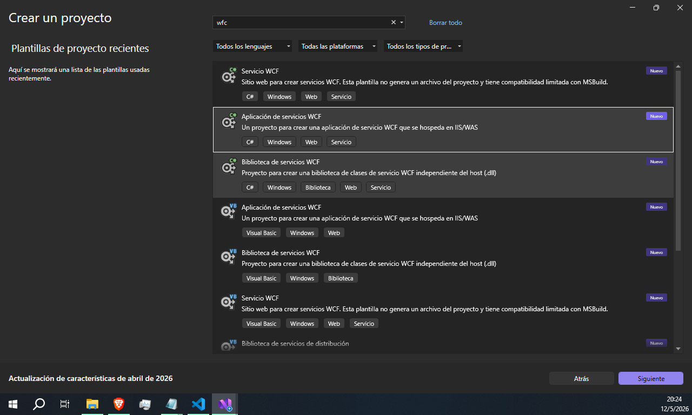

    - Paso 2: Nombramiento del proyecto
Una vez seleccionada la plantilla, se procede a asignar el nombre del proyecto. Para mantener el estándar de la arquitectura, se nombra como WS_ConversionUnidades_Donet_GR8.

Ilustración 2 Configuración del nombre del proyecto WCF.
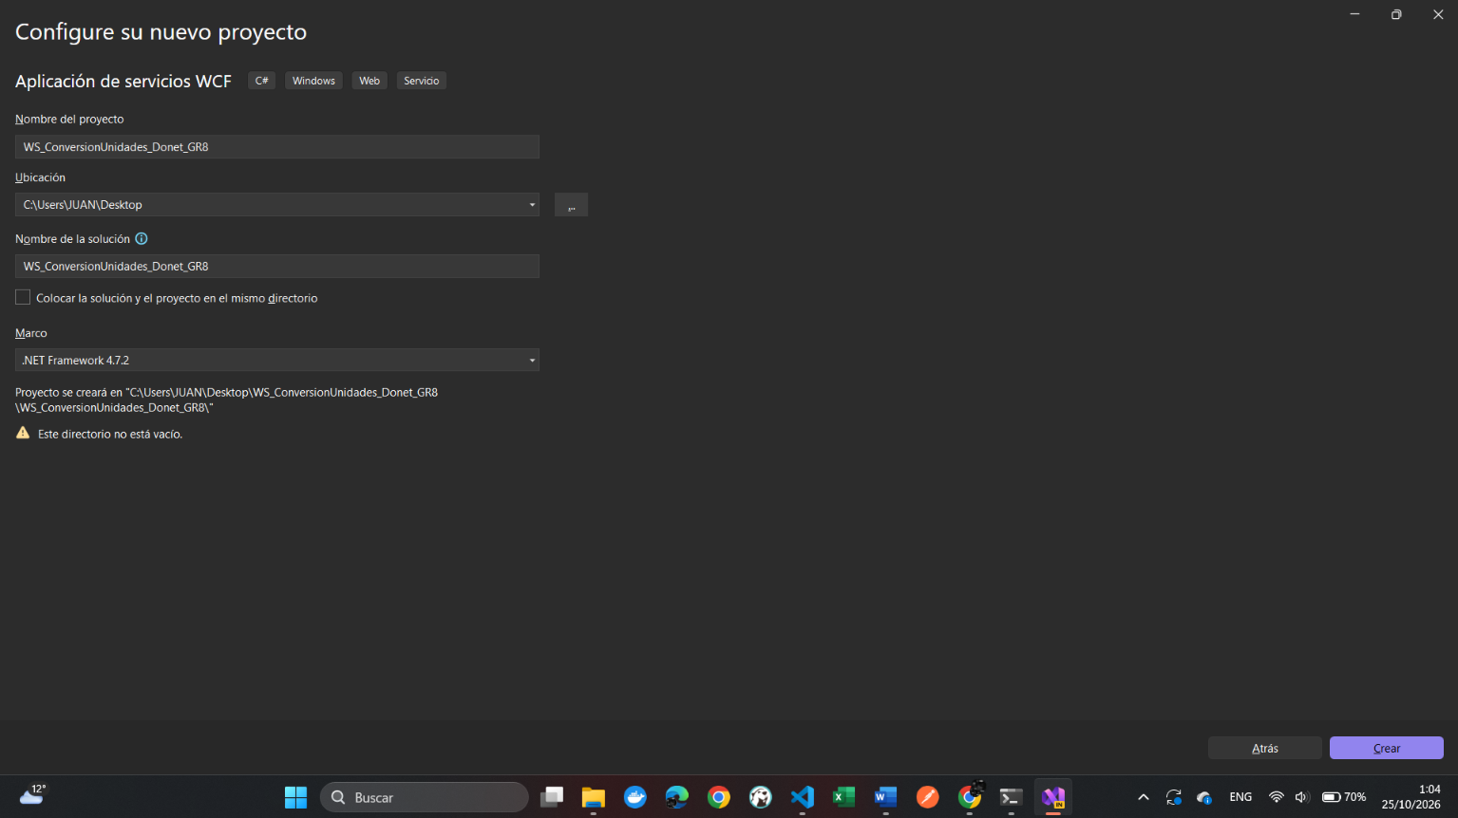

    - Paso 3: Estructuración del proyecto
Una vez generado el proyecto, procedemos a segmentar el sistema bajo un diseño de Arquitectura Orientada a Servicios (SOA) con bajo acoplamiento. Se crean las carpetas para separar responsabilidades: controlador, dto, seguridad, servicios, pruebas, modelo y webservicio.
Ilustración 3 Directorios y separación de responsabilidades configuradas.
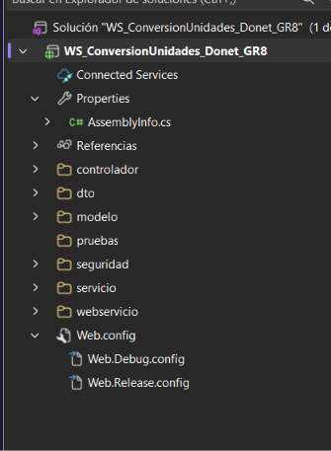
    - Paso 4: Definición del Contrato de Servicio (Interface)
En WCF, antes de programar la lógica, es obligatorio definir un Contrato de Servicio. Dentro de la carpeta servicios, se crea una interfaz llamada IWSConversorUnidades.cs. Esta interfaz utilizará las etiquetas [ServiceContract] y [OperationContract] para exponer los métodos que los clientes podrán consumir vía SOAP.
Tabla 1 Creación de la Interfaz IWSConversorUnidades.
using System.ServiceModel;
using WS_ConversionUnidades_Donet_GR8.dto;

namespace WS_ConversionUnidades_Donet_GR8.webservicio
{
[ServiceContract]
public interface IWSConversorUnidades
{
[OperationContract(Name = "convertir-unidades")]
double convertirUnidades(ConversionDTO peticionConversion);
}
}

    - Paso 5: Implementación del servicio y lógica de conversión
Se codifica el web service (el archivo .svc.cs) que implementa la interfaz creada. Además, la lógica matemática pura se delega a las clases especializadas dentro de la carpeta utilidades y controladores.
A nivel de importaciones, el archivo principal WSConversorUnidades.svc.cs requiere delegar el trabajo interno:
A diferencia de una API REST que usa atributos como [HttpPost], en WCF la exposición de los métodos ya está dada por los [OperationContract] de la Interfaz. El archivo de servicio simplemente implementa las operaciones (Login, CambiarContraseña, ConvertirLongitud, ConvertirMasa, ConvertirTemperatura), utilizando instancias de la lógica interna.
Tabla 2 Métodos de Conversión y Autenticación en la implementación del Servicio
using System.ServiceModel;
using WS_ConversionUnidades_Donet_GR8.controlador;
using WS_ConversionUnidades_Donet_GR8.dto;
using WS_ConversionUnidades_Donet_GR8.seguridad;

namespace WS_ConversionUnidades_Donet_GR8.webservicio
{
// ValidadorTokenBehavior intercepta las peticiones y valida el Token del Header automáticamente
[ValidadorTokenBehavior]
public class WSConversorUnidades : IWSConversorUnidades
{
private readonly ConversorUnidadesControlador controlador = new ConversorUnidadesControlador();

public double convertirUnidades(ConversionDTO peticionConversion)
{
// Retorna el resultado evaluando si es nulo (devuelve 0.0 por seguridad)
return controlador.conversor(peticionConversion) ?? 0.0;
}
}
}

    - Paso 6: Configuración de los Inspectores de Seguridad (Headers SOAP)
Dado que el servicio debe interceptar un Token en el Header XML (no es un Bearer token estándar en el header HTTP, sino dentro de la estructura XML de SOAP), se configuran los inspectores en la carpeta seguridad/ (ej. ValidadorTokenInspector.cs y ValidadorTokenBehavior.cs).
Estos interceptores leerán cada petición entrante antes de redirigirla al código de conversión, verificando mediante el AdministradorTokens que las credenciales sean válidas.
Tabla 3 Implementación del inspector de mensajes SOAP para validación de tokens.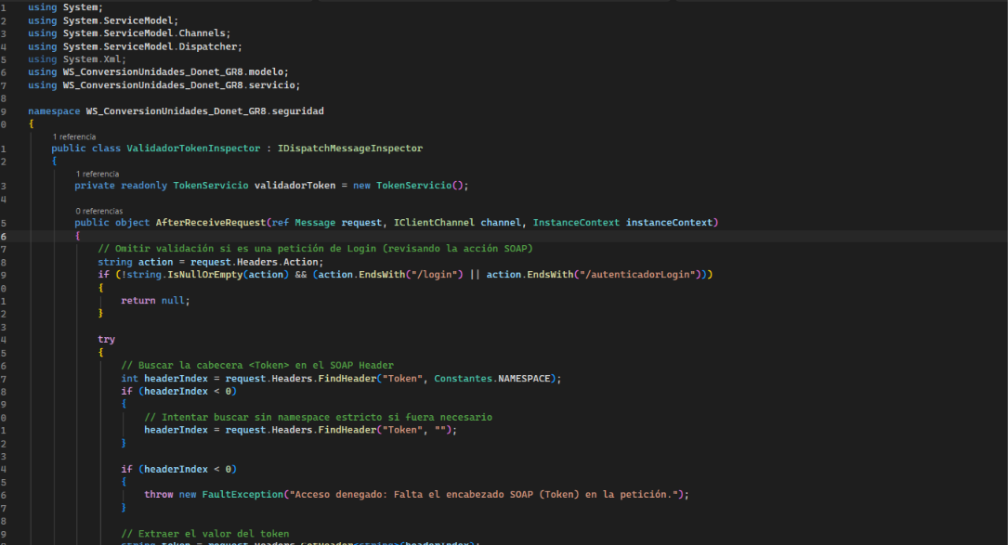
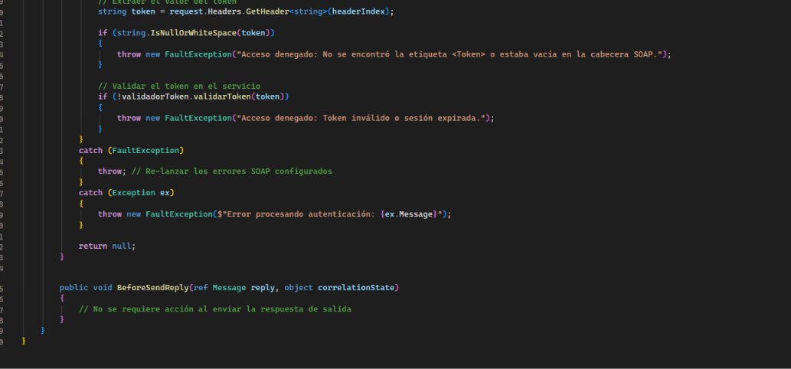

    - Paso 7: Implementación de la Lógica de Negocio Central
Respetando el patrón MVC adaptado y los principios SOA, la lógica matemática estricta no debe recaer directamente en el archivo del servicio. Se crean las enumeraciones correspondientes (ej. UnidadMasa, UnidadLongitud, UnidadTemperatura) y las clases de conversión dentro de la carpeta utilidades. Estas clases implementan interfaces dedicadas (ej. IConversor) para garantizar el polimorfismo.
Tabla 4 Implementación de la lógica de negocio aislada en la capa de servicio. ConversorServicio
using System;
using System.Collections.Generic;
using ec.edu.monster.Utilidades.Enums;

namespace ec.edu.monster.Utilidades
{
public class ConversorLongitud : IConversor<UnidadLongitud>
{
private static readonly Dictionary<UnidadLongitud, double> Factores =
new Dictionary<UnidadLongitud, double>
{
{ UnidadLongitud.MILIMETRO, 0.001 },
{ UnidadLongitud.CENTIMETRO, 0.01 },
{ UnidadLongitud.METRO, 1.0 },
{ UnidadLongitud.KILOMETRO, 1000.0 },
{ UnidadLongitud.YARDA, 0.9144 }
};

public double Convertir(double valor, UnidadLongitud unidadOrigen, UnidadLongitud unidadFinal)
{
if (!Factores.ContainsKey(unidadOrigen) || !Factores.ContainsKey(unidadFinal))
{
throw new ArgumentException("Unidad no soportada");
}

var valorEnBase = valor * Factores[unidadOrigen];
return valorEnBase / Factores[unidadFinal];
}
}
}

using System;
using System.Collections.Generic;
using System.Linq;
using System.Web;
using WS_ConversionUnidades_Donet_GR8.modelo;

namespace WS_ConversionUnidades_Donet_GR8.servicio
{
public class AutenticadorServicio
{
private readonly TokenServicio token = new TokenServicio();

public string autenticadorLogin(Usuario usuario)
{
if (usuario == null
|| usuario.usuario == null
|| usuario.contrasena == null
|| string.IsNullOrWhiteSpace(usuario.usuario)
|| string.IsNullOrEmpty(usuario.contrasena))
{
return "Usuario invalido";
}

if ("MONSTER".Equals(usuario.usuario)
&& "MONSTER9".Equals(usuario.contrasena))
{
return token.generarToken(usuario);
}
else
{
return "Usuario invalido";
}
}

public bool autenticadorLogout(string tokenUsuario)
{
try
{
return token.eliminarToken(tokenUsuario);
}
catch (System.Exception)
{
return false;
}
}
}

}

using System;
using System.Collections.Generic;
using System.Linq;
using System.Web;
using WS_ConversionUnidades_Donet_GR8.modelo;

namespace WS_ConversionUnidades_Donet_GR8.servicio
{
public class TokenServicio
{
public string generarToken(Usuario usuario)
{
string token = Guid.NewGuid().ToString() + usuario.usuario;
Constantes.tokensActivos.Add(token);

return token;
}

public bool validarToken(string token)
{
if (string.IsNullOrWhiteSpace(token))
{
return false;
}

return Constantes.tokensActivos.Contains(token);
}

public bool eliminarToken(string token)
{
if (string.IsNullOrWhiteSpace(token))
{
return false;
}
return Constantes.tokensActivos.Remove(token);
}
}

}

    - Paso 8: Enlace de la lógica mediante el Controlador
Para orquestar la comunicación entre el contrato WCF (WSConversorUnidades.svc) y la capa de servicio matemáticas, se crea el ConversionesControlador en la capa de controladores. Este actúa como el verdadero intermediario (el Controller de MVC), recibiendo las variables desde el servicio, delegando el cálculo a la utilidad pertinente y retornando el resultado. Esto mantiene el servicio principal limpio y únicamente dedicado al enrutamiento SOAP.
Tabla 5 Intermediación orquestada en la capa del Controlador.
using System;
using System.Collections.Generic;
using System.Linq;
using System.Web;
using WS_ConversionUnidades_Donet_GR8.dto;
using WS_ConversionUnidades_Donet_GR8.servicio;

namespace WS_ConversionUnidades_Donet_GR8.controlador
{
public class ConversorUnidadesControlador
{
private readonly ConversorServicio conversorServicio = new ConversorServicio();

public double? conversor(ConversionDTO dto)
{
return conversorServicio.procesarConversion(dto).ValorResultado;
}
}
}

using System;
using System.Collections.Generic;
using System.Linq;
using System.Web;
using WS_ConversionUnidades_Donet_GR8.modelo;
using WS_ConversionUnidades_Donet_GR8.servicio;

namespace WS_ConversionUnidades_Donet_GR8.controlador
{
public class AutenticadorControlador
{
private readonly AutenticadorServicio autenticador = new AutenticadorServicio();

public string login(Usuario usuario)
{
return autenticador.autenticadorLogin(usuario);
}

public bool logout(string token)
{
return autenticador.autenticadorLogout(token);
}
}
}

    - Paso 9: Configuración del Pipeline de WCF (Web.config)
A diferencia de proyectos en .NET Core que configuran los servicios mediante el archivo Program.cs, WCF depende estrictamente del archivo XML Web.config. Aquí debemos registrar los esquemas de red (bindings) y enlazar nuestros inspectores de seguridad creados en el Paso 6, para que el servidor IIS sepa que debe revisar las cabeceras SOAP antes de admitir cualquier petición.
En la sección <system.serviceModel> se añade la extensión de comportamiento personalizada (TokenHeaderBehaviorExtensionElement):
Tabla 6 Modificación estructural en el archivo Web.config para WCF
<?xml version="1.0" encoding="utf-8"?>
<configuration>
<appSettings>
<add key="aspnet:UseTaskFriendlySynchronizationContext" value="true" />
</appSettings>
<system.web>
<compilation debug="true" targetFramework="4.7.2" />
<httpRuntime targetFramework="4.7.2"/>
</system.web>
<system.serviceModel>
<services>
<!-- Servicio de Autenticación -->
<service name="WS_ConversionUnidades_Donet_GR8.webservicio.WSAutenticador">
<endpoint address="" binding="basicHttpBinding" contract="WS_ConversionUnidades_Donet_GR8.webservicio.IWSAutenticador"/>
</service>

<!-- Servicio de Conversión de Unidades -->
<service name="WS_ConversionUnidades_Donet_GR8.webservicio.WSConversorUnidades">
<endpoint address="" binding="basicHttpBinding" contract="WS_ConversionUnidades_Donet_GR8.webservicio.IWSConversorUnidades"/>
</service>
</services>
<behaviors>
<serviceBehaviors>
<behavior>
<!-- Para evitar revelar información de los metadatos, establezca los valores siguientes en false antes de la implementación -->
<serviceMetadata httpGetEnabled="true" httpsGetEnabled="true"/>
<!-- Para recibir detalles de las excepciones en los errores para la depuración, establezca el siguiente valor en true -->
<serviceDebug includeExceptionDetailInFaults="true"/>
</behavior>
</serviceBehaviors>
</behaviors>
<protocolMapping>
<add binding="basicHttpsBinding" scheme="https" />
</protocolMapping>
<serviceHostingEnvironment aspNetCompatibilityEnabled="true" multipleSiteBindingsEnabled="true" />
</system.serviceModel>
<system.webServer>
<modules runAllManagedModulesForAllRequests="true"/>
<directoryBrowse enabled="true"/>
</system.webServer>
</configuration>

    - Paso 10: Compilación y Despliegue en IIS Express / IIS Local
Una vez definidas las utilidades, ensamblado el controlador, aplicada la intercepción de seguridad y configurado el WCF en el Web.config, el proyecto está listo para su despliegue. Al ejecutar la solución (F5 en Visual Studio), IIS Express alojará el servicio y lanzará el punto de entrada principal: el archivo WSConversorUnidades.svc.

    - Paso 11: Verificación del Contrato WSDL
El documento fundamental que asegura la interoperabilidad SOAP es el WSDL. Al hacer clic en el enlace provisto por el servidor, el servidor IIS genera automáticamente el contrato XML. Este enlace ?wsdl será el que los clientes consumirán en capítulos posteriores para autogenerar sus repositorios (modelos y proxies) de manera nativa y fuertemente tipada.

Ilustración 4 Exposición del contrato inquebrantable WSDL generado de forma dinámica.
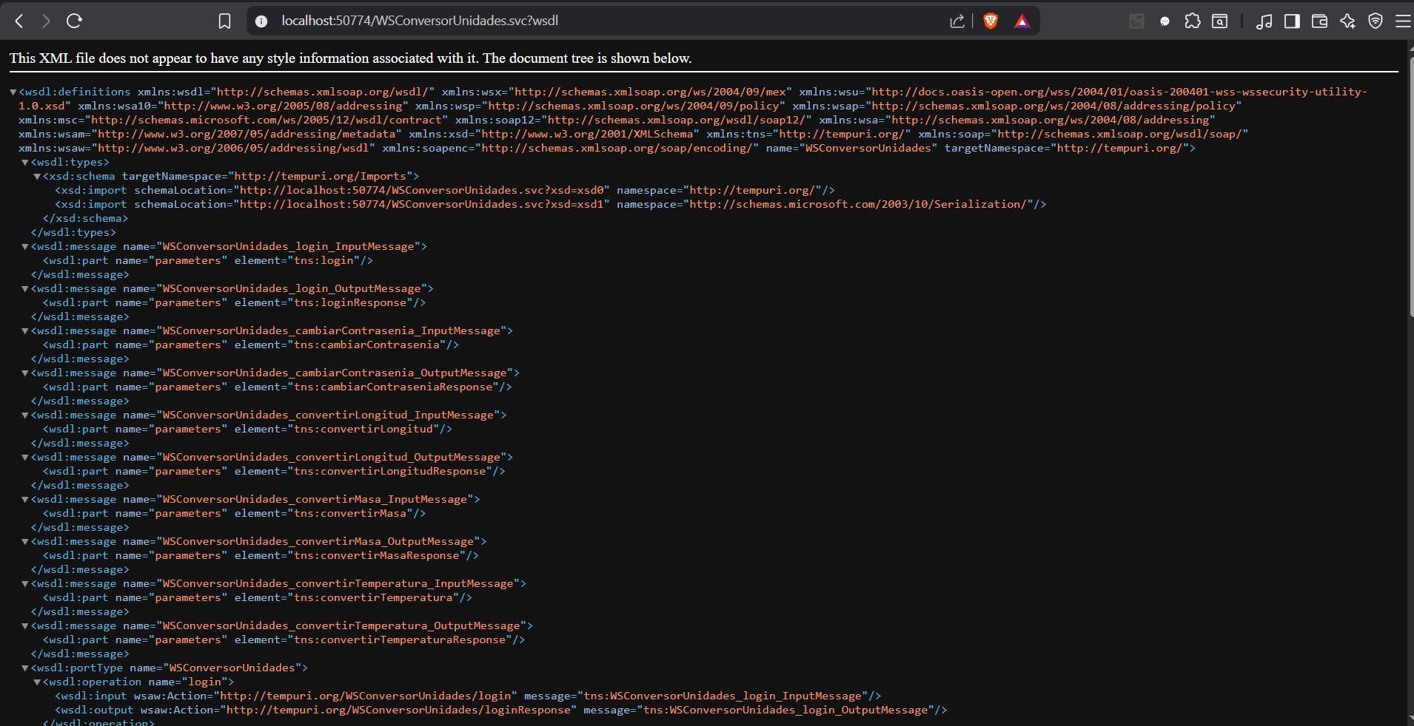

    - Paso 12: Configuración del perfil de publicación en carpeta local
Se selecciona el directorio de la carpeta donde se va a guardar y lo dejamos en uno creado por nosotros
Ilustración 5 Selección del directorio de la carpeta.
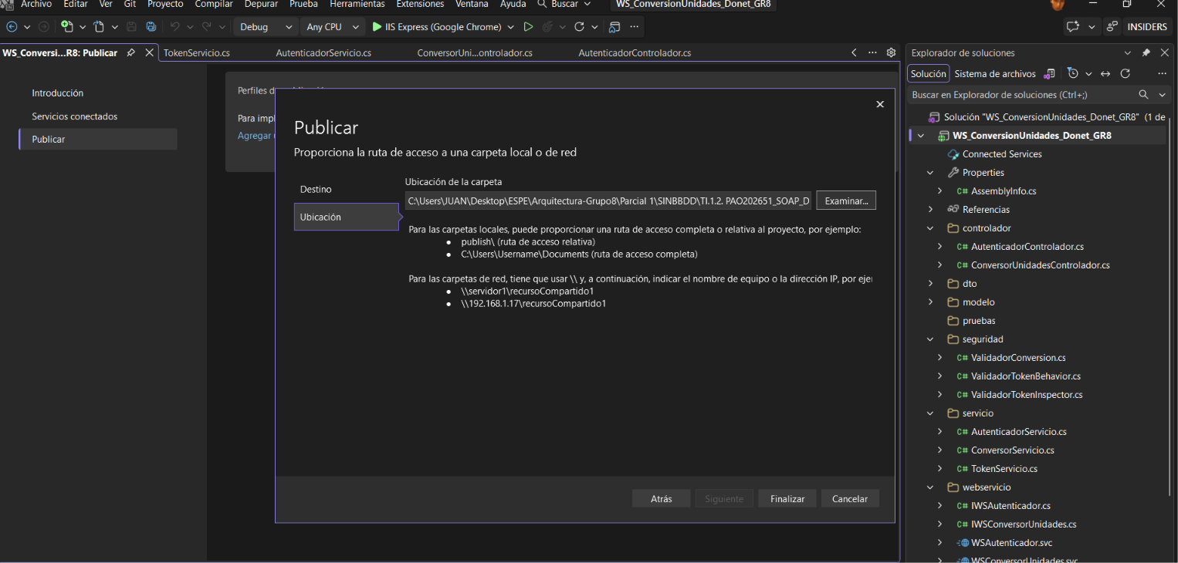
    - Paso 13: Ejecución de la publicación del servicio
Una vez que se ha confirmado que el proyecto está listo para publicar, se le da clic a Publicar.
Ilustración 6 Publicación del perfil.
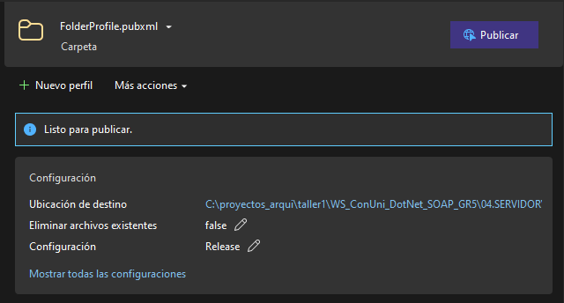

    - Paso 14: Verificación de los artefactos de compilación
Confirmamos que se hayan generado distintos tipos de archivos necesarios para la ejecución
Ilustración 7 Confirmación de archivos generados.
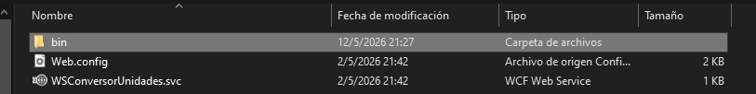

    - Paso 15: Habilitación de características WCF en Windows
Ahora, dependiendo de la versión de ASP.NET Core que hayamos utilizado debemos buscar el hosting bundle installer, que es un programa que IIS requiere para hostear este tipo de aplicaciones en la máquina host.
Ilustración 8 Instalación de asp net core hosting bundle.
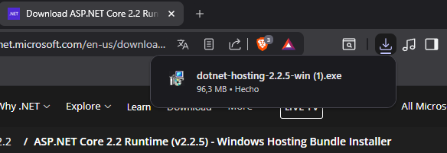

    - Paso 16: Creación del nuevo Sitio Web en IIS
Una vez instalado, abrimos nuestra interfaz de IIS y le damos a agregar un sitio.
Ilustración 9 Instalación de asp net core hosting bundle.
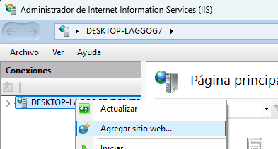
    - Paso 17: Asignación de la ruta física y configuración de red (Binding)
Configuramos nuestro sitio asignándole una ruta de acceso local, justamente donde se generaron los archivos.

Ilustración 10 Configuración del sitio.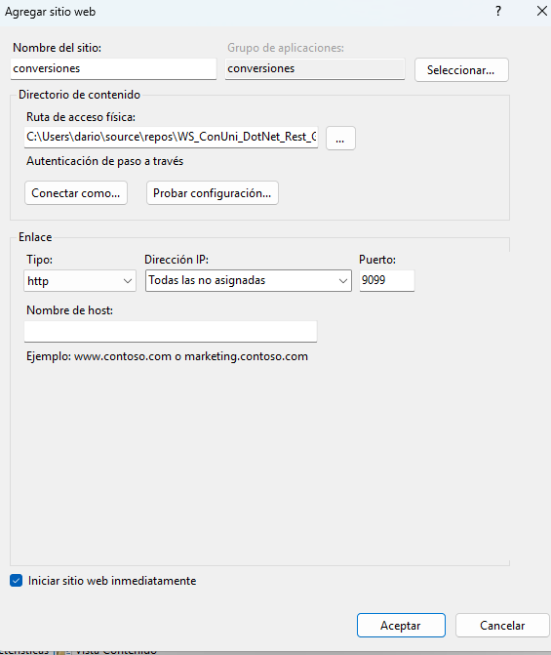
    - Paso 18: Configuración de permisos de seguridad (Grupo IIS_IUSRS)
Configuramos los permisos para que el grupo IIS_IUSRS tenga privilegios (esto es necesario ya que, caso contrario se bloquea el acceso y así poder acceder al sitio.
Ilustración 11 Edición de permisos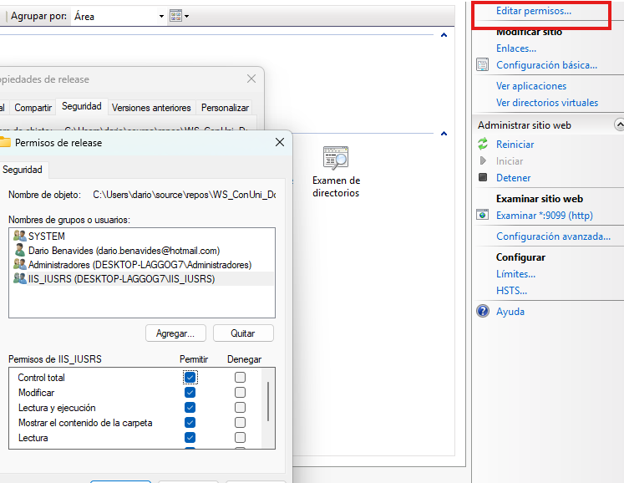
    - Paso 19: Verificación final del servicio publicado localmente
Finalmente ejecutamos, y al tratarse de una API que solo muestra swagger en desarrollo, pues no nos sale nada (Figura 13), sin embargo si nos conectamos con un cliente podemos ver que podemos ya hacer nuestras peticiones (Figura 15).
Ilustración 12 Resultado de abrir el sitio.
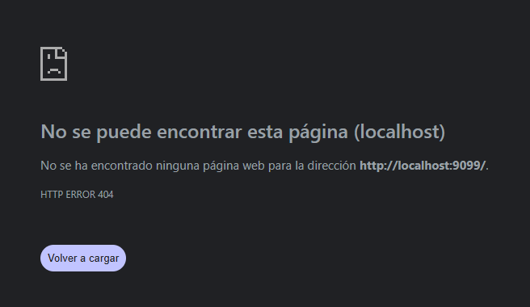
Ilustración 13 Ejecución de un cliente conectado.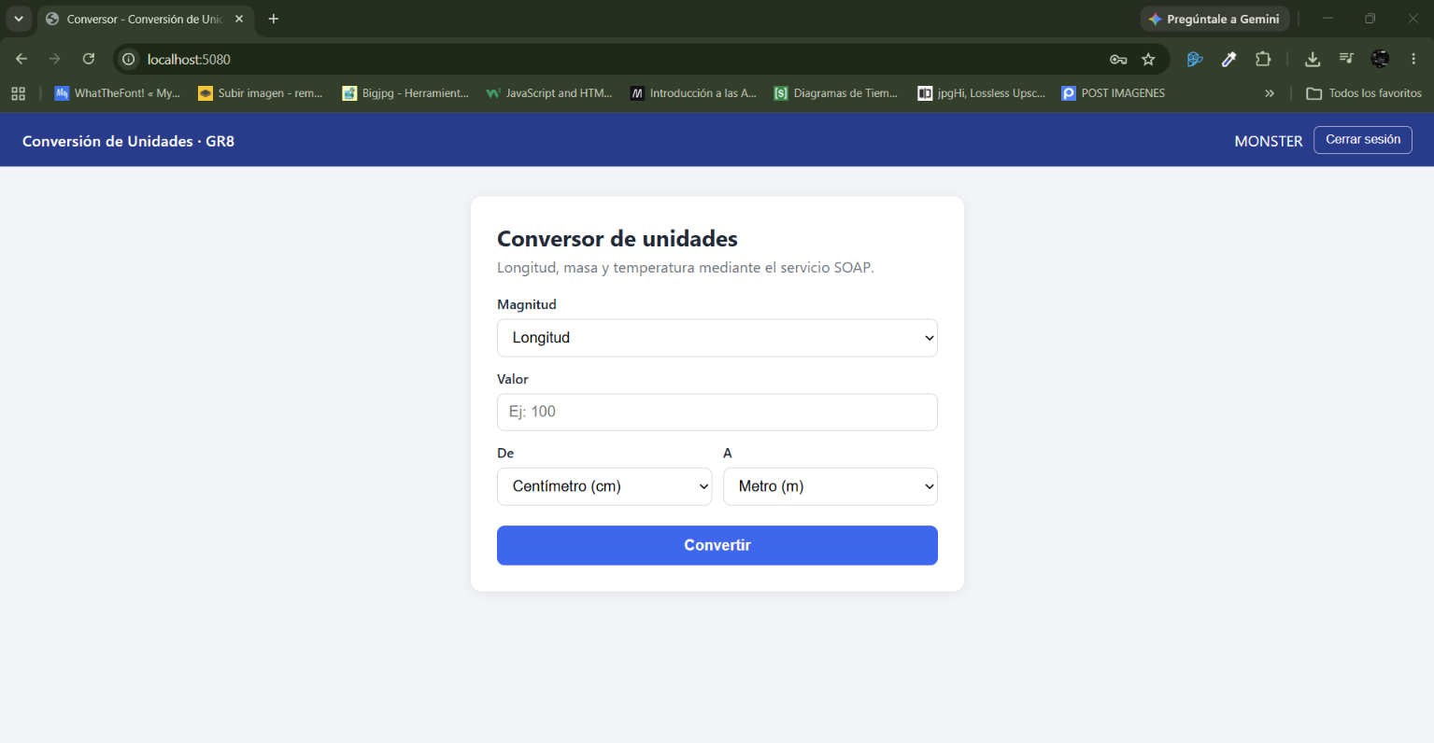
Ilustración 14 Logs de ejecución de cliente
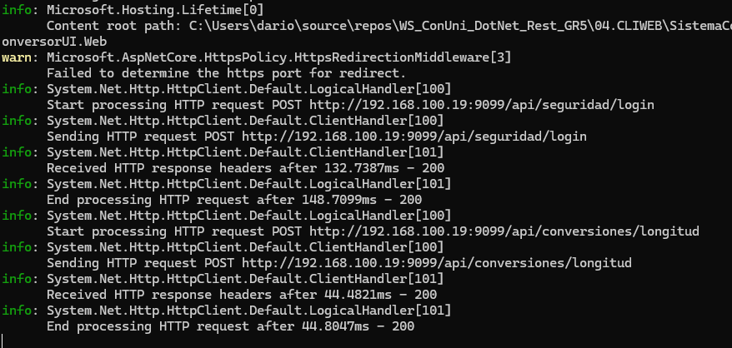

Cliente Consola
    - Paso 1
Primero dentro de visual Studio debemos colocar en crear proyecto, para luego seleccionar la plantilla de “Aplicación de consola”
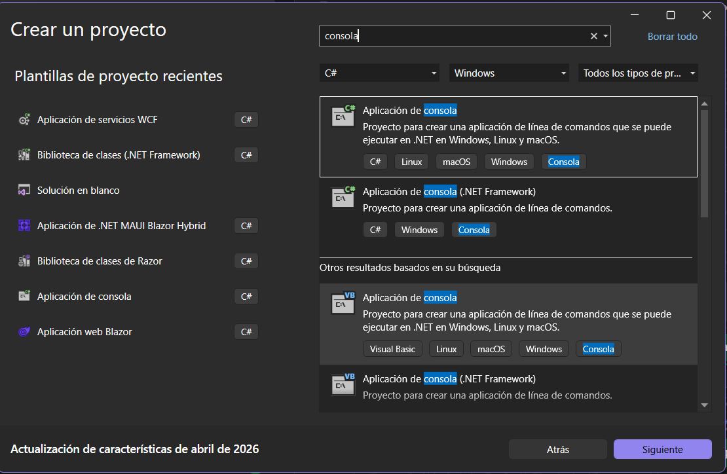
    - Paso 2
Se coloca un nombre al proyecto y se le asigna un directorio donde se va generar el mismo.
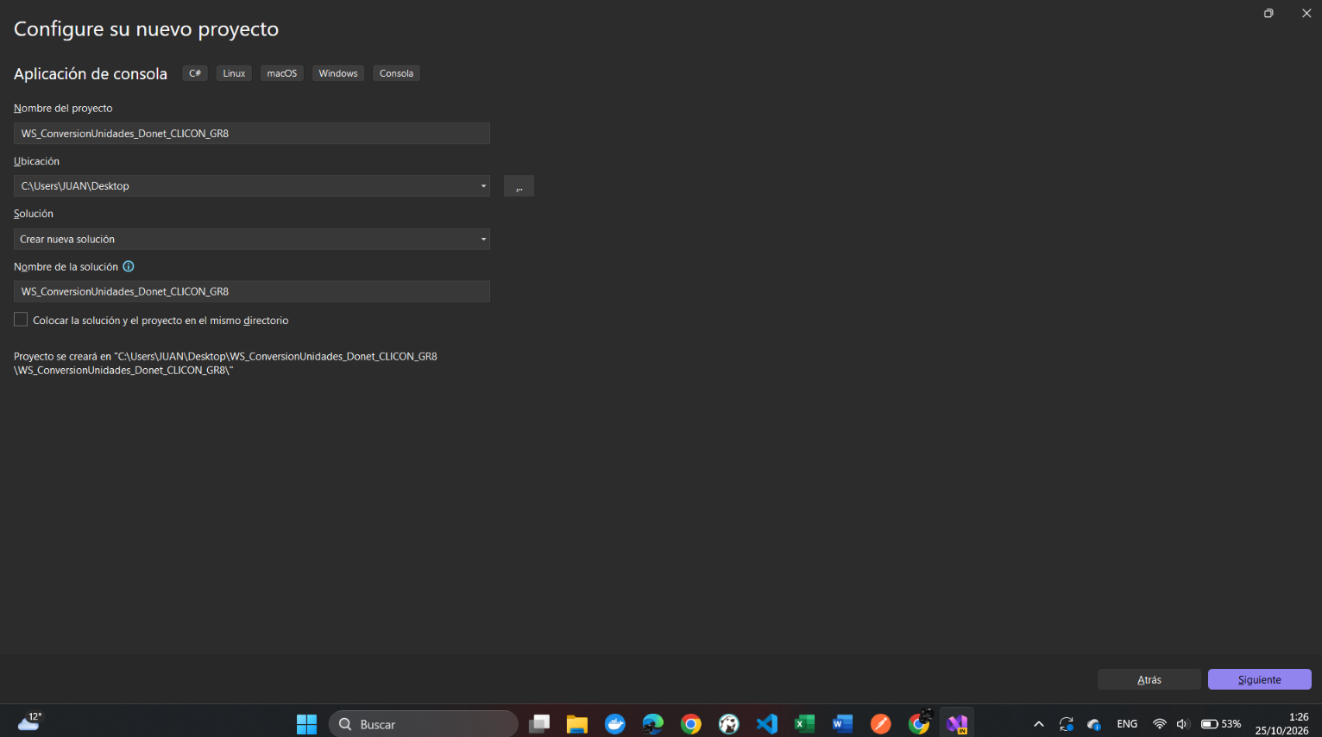
    - Paso 3
Después asignamos la versión de framework que vamos a usar, para este caso sera .Net 10.0 y damos a crear proyecto.
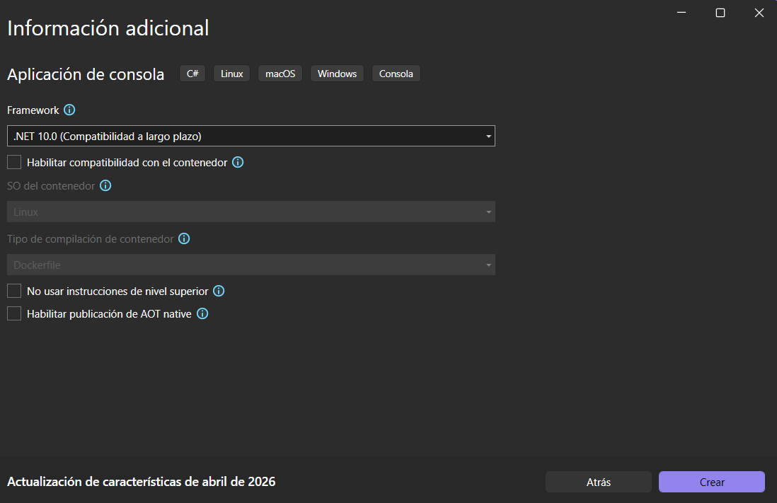

    - Paso 4
Se deben crear los paquetes del proyecto.
\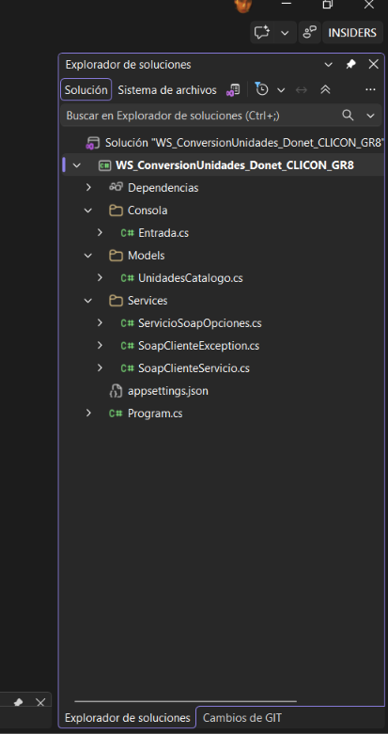
    - Paso 5
A continuación se detallan las clases con el código fuente de cada una de las mismas

UnidadesCatalogo
namespace WS_ConversionUnidades_Donet_CLICON_GR8.Models
{
public record Unidad(string Valor, string Etiqueta);

/// <summary>
/// Magnitudes y unidades que acepta el servicio (enums UnidadLongitud, UnidadMasa y UnidadTemperatura).
/// </summary>
public static class UnidadesCatalogo
{
public static readonly IReadOnlyDictionary<string, Unidad[]> Todas = new Dictionary<string, Unidad[]>
{
["LONGITUD"] = new[]
{
new Unidad("CENTIMETRO", "Centímetro (cm)"),
new Unidad("METRO", "Metro (m)"),
new Unidad("PIE", "Pie (ft)"),
new Unidad("YARDA", "Yarda (yd)"),
new Unidad("MILLA", "Milla (mi)")
},
["MASA"] = new[]
{
new Unidad("GRAMO", "Gramo (g)"),
new Unidad("KILOGRAMO", "Kilogramo (kg)"),
new Unidad("ONZA", "Onza (oz)"),
new Unidad("LIBRA", "Libra (lb)"),
new Unidad("QUINTAL", "Quintal (qq)")
},
["TEMPERATURA"] = new[]
{
new Unidad("CELSIUS", "Celsius (°C)"),
new Unidad("FAHRENHEIT", "Fahrenheit (°F)"),
new Unidad("KELVIN", "Kelvin (K)"),
new Unidad("NEWTON", "Newton (°N)"),
new Unidad("REAUMUR", "Réaumur (°Ré)")
}
};

public static readonly IReadOnlyDictionary<string, string> Magnitudes = new Dictionary<string, string>
{
["LONGITUD"] = "Longitud",
["MASA"] = "Masa",
["TEMPERATURA"] = "Temperatura"
};
}
}

Services
using System.Text.Json;

namespace WS_ConversionUnidades_Donet_CLICON_GR8.Services
{
public class ServicioSoapOpciones
{
public string UrlAutenticador { get; set; } = "http://localhost:62895/webservicio/WSAutenticador.svc";
public string UrlConversor { get; set; } = "http://localhost:62895/webservicio/WSConversorUnidades.svc";
public string NamespaceToken { get; set; } = "http://localhost:8080/";

/// <summary>
/// Lee la sección "ServicioSoap" de appsettings.json (junto al .exe).
/// Si el archivo no existe, usa los valores por defecto.
/// </summary>
public static ServicioSoapOpciones Cargar(string rutaArchivo)
{
if (!File.Exists(rutaArchivo)) return new ServicioSoapOpciones();

using var doc = JsonDocument.Parse(File.ReadAllText(rutaArchivo));
if (!doc.RootElement.TryGetProperty("ServicioSoap", out var seccion)) return new ServicioSoapOpciones();

var opciones = new ServicioSoapOpciones();
if (seccion.TryGetProperty("UrlAutenticador", out var a) && a.GetString() is { Length: > 0 } ua) opciones.UrlAutenticador = ua;
if (seccion.TryGetProperty("UrlConversor", out var c) && c.GetString() is { Length: > 0 } uc) opciones.UrlConversor = uc;
if (seccion.TryGetProperty("NamespaceToken", out var n) && n.GetString() is { Length: > 0 } un) opciones.NamespaceToken = un;
return opciones;
}
}
}
namespace WS_ConversionUnidades_Donet_CLICON_GR8.Services
{
public class SoapClienteException : Exception
{
// true cuando el servicio rechazó el token (falta, es inválido o la sesión expiró)
public bool AccesoDenegado { get; }

public SoapClienteException(string mensaje, bool accesoDenegado = false) : base(mensaje)
{
AccesoDenegado = accesoDenegado;
}
}
}

using System.Globalization;
using System.Text;
using System.Xml;
using System.Xml.Linq;

namespace WS_ConversionUnidades_Donet_CLICON_GR8.Services
{
/// <summary>
/// Cliente SOAP 1.1 (basicHttpBinding) para los servicios WCF:
/// - WSAutenticador.svc -> login / logout
/// - WSConversorUnidades.svc -> convertir-unidades
/// El token viaja en el encabezado SOAP Token (namespace http://localhost:8080/).
/// </summary>
public class SoapClienteServicio
{
public const string RespuestaLoginInvalido = "Usuario invalido";

private static readonly XNamespace Soap = "http://schemas.xmlsoap.org/soap/envelope/";
private static readonly XNamespace Tempuri = "http://tempuri.org/";
private static readonly XNamespace DcUsuario = "http://schemas.datacontract.org/2004/07/WS_ConversionUnidades_Donet_GR8.modelo";
private static readonly XNamespace DcConversion = "http://schemas.datacontract.org/2004/07/WS_ConversionUnidades_Donet_GR8.dto";

private readonly HttpClient _http;
private readonly ServicioSoapOpciones _opciones;

public SoapClienteServicio(HttpClient http, ServicioSoapOpciones opciones)
{
_http = http;
_opciones = opciones;
}

// ---------- Operaciones ----------

public async Task<string> LoginAsync(string usuario, string contrasena)
{
// Usuario no tiene [DataContract]: sus miembros van en orden alfabético (contrasena, usuario)
var cuerpo = new XElement(Tempuri + "login",
new XElement(Tempuri + "usuario",
new XAttribute(XNamespace.Xmlns + "d", DcUsuario),
new XElement(DcUsuario + "contrasena", contrasena),
new XElement(DcUsuario + "usuario", usuario)));

var respuesta = await EnviarAsync(_opciones.UrlAutenticador,
"http://tempuri.org/IWSAutenticador/login", null, cuerpo);

var token = respuesta.Descendants(Tempuri + "loginResult").FirstOrDefault()?.Value;
if (string.IsNullOrWhiteSpace(token) || token == RespuestaLoginInvalido)
{
throw new SoapClienteException("Usuario o contraseña incorrectos.");
}
return token;
}

public async Task<bool> LogoutAsync(string token)
{
var cuerpo = new XElement(Tempuri + "logout",
new XElement(Tempuri + "token", token));

var respuesta = await EnviarAsync(_opciones.UrlAutenticador,
"http://tempuri.org/IWSAutenticador/logout", token, cuerpo);

var resultado = respuesta.Descendants(Tempuri + "logoutResult").FirstOrDefault()?.Value;
return string.Equals(resultado, "true", StringComparison.OrdinalIgnoreCase);
}

public async Task<double> ConvertirAsync(string token, string tipoMagnitud,
string unidadOrigen, string unidadDestino, double valorOrigen)
{
// ConversionDTO tampoco tiene [DataContract]: orden alfabético de sus miembros.
// ValorResultado es nullable y el servidor lo calcula, por eso se omite.
var cuerpo = new XElement(Tempuri + "convertir-unidades",
new XElement(Tempuri + "peticionConversion",
new XAttribute(XNamespace.Xmlns + "d", DcConversion),
new XElement(DcConversion + "TipoMagnitud", tipoMagnitud),
new XElement(DcConversion + "UnidadDestino", unidadDestino),
new XElement(DcConversion + "UnidadOrigen", unidadOrigen),
new XElement(DcConversion + "ValorOrigen", valorOrigen.ToString("R", CultureInfo.InvariantCulture))));

var respuesta = await EnviarAsync(_opciones.UrlConversor,
"http://tempuri.org/IWSConversorUnidades/convertir-unidades", token, cuerpo);

var texto = respuesta.Descendants(Tempuri + "convertir-unidadesResult").FirstOrDefault()?.Value;
if (!double.TryParse(texto, NumberStyles.Float, CultureInfo.InvariantCulture, out var resultado))
{
throw new SoapClienteException("El servicio devolvió una respuesta que no se pudo interpretar.");
}
return resultado;
}

// ---------- Infraestructura SOAP ----------

private async Task<XDocument> EnviarAsync(string url, string accion, string? token, XElement cuerpo)
{
var sobre = new XElement(Soap + "Envelope",
new XAttribute(XNamespace.Xmlns + "s", Soap),
new XElement(Soap + "Header",
token == null ? null : new XElement((XNamespace)_opciones.NamespaceToken + "Token", token)),
new XElement(Soap + "Body", cuerpo));

using var peticion = new HttpRequestMessage(HttpMethod.Post, url)
{
Content = new StringContent(sobre.ToString(SaveOptions.DisableFormatting), Encoding.UTF8, "text/xml")
};
peticion.Headers.Add("SOAPAction", $"\"{accion}\"");

HttpResponseMessage respuestaHttp;
try
{
respuestaHttp = await _http.SendAsync(peticion);
}
catch (Exception ex) when (ex is HttpRequestException || ex is TaskCanceledException)
{
throw new SoapClienteException(
$"No se pudo conectar con el servicio web ({url}). Verifica que el servidor esté en ejecución.");
}

var texto = await respuestaHttp.Content.ReadAsStringAsync();

XDocument doc;
try
{
doc = XDocument.Parse(texto);
}
catch (XmlException)
{
throw new SoapClienteException(
$"El servicio respondió algo inesperado (HTTP {(int)respuestaHttp.StatusCode}).");
}

var falla = doc.Descendants(Soap + "Fault").FirstOrDefault();
if (falla != null)
{
var mensaje = ExtraerMensajeFalla(falla);
throw new SoapClienteException(mensaje, mensaje.StartsWith("Acceso denegado", StringComparison.OrdinalIgnoreCase));
}

return doc;
}

private static string ExtraerMensajeFalla(XElement falla)
{
// Con includeExceptionDetailInFaults=true el mensaje real (por ejemplo, el de ArgumentException)
// viene en <detail><ExceptionDetail><Message>; si no, se usa <faultstring>.
var detalle = falla.Descendants().FirstOrDefault(e => e.Name.LocalName == "detail")
?.Descendants().FirstOrDefault(e => e.Name.LocalName == "Message")?.Value;
if (!string.IsNullOrWhiteSpace(detalle)) return detalle;

var faultString = falla.Descendants().FirstOrDefault(e => e.Name.LocalName == "faultstring")?.Value;
return string.IsNullOrWhiteSpace(faultString) ? "El servicio devolvió un error." : faultString;
}
}
}

Vista Entrada.cs
using System.Globalization;
using System.Text;

namespace WS_ConversionUnidades_Donet_CLICON_GR8.Consola
{
/// <summary>Utilidades para leer datos y mostrar mensajes en la consola.</summary>
public static class Entrada
{
public static string Texto(string mensaje)
{
Console.Write(mensaje);
return (Console.ReadLine() ?? "").Trim();
}

// Lee la contraseña mostrando asteriscos (si la entrada viene redirigida, la lee como texto normal)
public static string Contrasena(string mensaje)
{
Console.Write(mensaje);
if (Console.IsInputRedirected) return Console.ReadLine() ?? "";

var sb = new StringBuilder();
while (true)
{
var tecla = Console.ReadKey(intercept: true);
if (tecla.Key == ConsoleKey.Enter)
{
Console.WriteLine();
return sb.ToString();
}
if (tecla.Key == ConsoleKey.Backspace)
{
if (sb.Length > 0)
{
sb.Length--;
Console.Write("\b \b");
}
}
else if (!char.IsControl(tecla.KeyChar))
{
sb.Append(tecla.KeyChar);
Console.Write('*');
}
}
}

/// <summary>Muestra una lista numerada y devuelve el índice elegido (base 0), o -1 si cancela con 0.</summary>
public static int Opcion(string titulo, IReadOnlyList<string> etiquetas)
{
Console.WriteLine();
Console.WriteLine(titulo);
for (int i = 0; i < etiquetas.Count; i++)
{
Console.WriteLine($" {i + 1}. {etiquetas[i]}");
}
Console.WriteLine(" 0. Cancelar");

while (true)
{
var texto = Texto("Elige una opción: ");
if (int.TryParse(texto, out var n) && n >= 0 && n <= etiquetas.Count)
{
return n - 1;
}
Error($"Opción no válida. Ingresa un número entre 0 y {etiquetas.Count}.");
}
}

/// <summary>Pide un número (acepta 1.5 o 1,5). Devuelve null si el usuario lo deja vacío para cancelar.</summary>
public static double? Numero(string mensaje)
{
while (true)
{
var texto = Texto(mensaje);
if (texto.Length == 0) return null;

if (double.TryParse(texto.Replace(',', '.'), NumberStyles.Float, CultureInfo.InvariantCulture, out var valor)
&& !double.IsNaN(valor) && !double.IsInfinity(valor))
{
return valor;
}
Error("Ingresa un valor numérico válido (o deja vacío para cancelar).");
}
}

public static string Formato(double numero) => numero.ToString("0.##########", CultureInfo.InvariantCulture);

public static void Error(string mensaje) => Escribir(mensaje, ConsoleColor.Red);
public static void Exito(string mensaje) => Escribir(mensaje, ConsoleColor.Green);

private static void Escribir(string mensaje, ConsoleColor color)
{
var anterior = Console.ForegroundColor;
Console.ForegroundColor = color;
Console.WriteLine(mensaje);
Console.ForegroundColor = anterior;
}
}
}

Proyecto Escritorio
Para este caso, para poder optimizar el tiempo se optó por usar el Forms el cual permite crear un proyecto central Desktop
    - Paso 1
Para empezar se debe crear el proyecto en visual studio, para ello se selecciona una solucion en blanco.
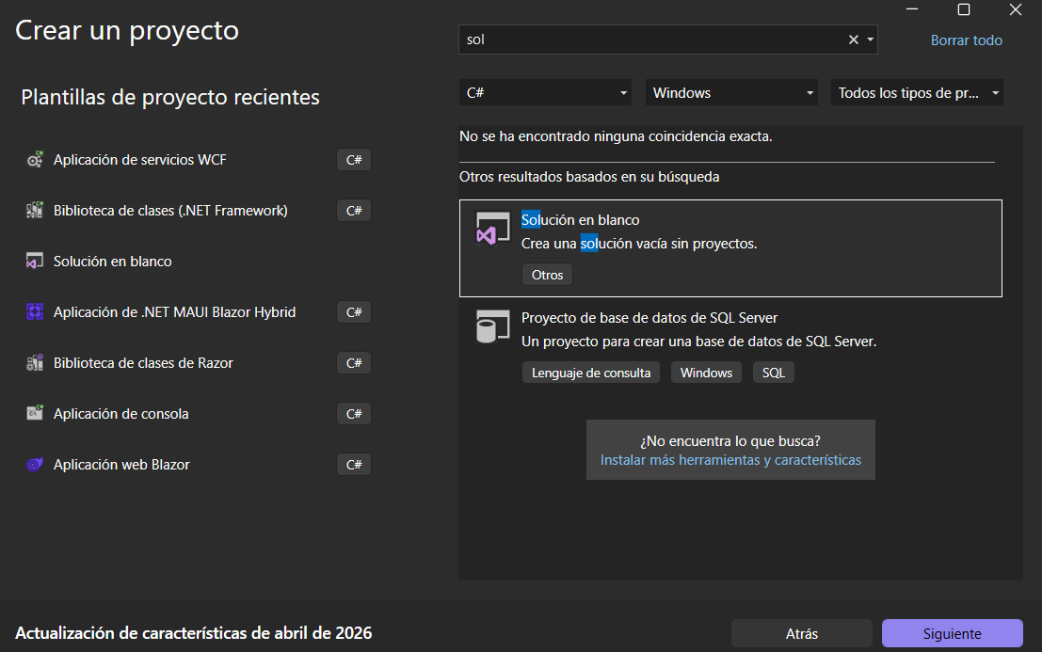
    - Paso 3
Se debe asignar un nombre al proyecto y asignarle un directorio donde se va a guardar el mismo, y solo queda dar clic en crear

    - Paso 4
Para este paso vamos a crear nuestra arquitectura orientado al patrón modelo, vista y controlador

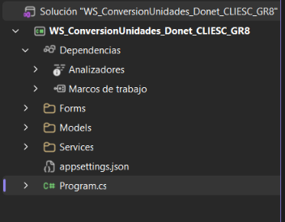
    - Paso 5
En nuestra clase de Forms la cual es la vista donde se muestra las pantallas tenemos las siguientes clases
Tabla 7 Clases de Vista
using System.Drawing;
using System.Globalization;
using System.Windows.Forms;
using WS_ConversionUnidades_Donet_CLIESC_GR8.Models;
using WS_ConversionUnidades_Donet_CLIESC_GR8.Services;

namespace WS_ConversionUnidades_Donet_CLIESC_GR8.Forms
{
public class FrmConversor : Form
{
private readonly SoapClienteServicio _soap;
private readonly string _token;
private readonly string _usuario;
private bool _sesionCerrada;

private readonly ComboBox cmbMagnitud = new ComboBox();
private readonly TextBox txtValor = new TextBox();
private readonly ComboBox cmbOrigen = new ComboBox();
private readonly ComboBox cmbDestino = new ComboBox();
private readonly Button btnConvertir = new Button();
private readonly Button btnCerrarSesion = new Button();
private readonly Label lblResultado = new Label();
private readonly Label lblError = new Label();

// true cuando el usuario cerró sesión (o expiró): Program vuelve a mostrar el login
public bool CerrarSesionSolicitada { get; private set; }

public FrmConversor(SoapClienteServicio soap, string token, string usuario)
{
_soap = soap;
_token = token;
_usuario = usuario;
ConstruirInterfaz();
}

private void ConstruirInterfaz()
{
Text = "Conversor de Unidades - GR8";
Font = new Font("Segoe UI", 10F);
ClientSize = new Size(460, 420);
FormBorderStyle = FormBorderStyle.FixedSingle;
MaximizeBox = false;
StartPosition = FormStartPosition.CenterScreen;
AcceptButton = btnConvertir;

var lblSesion = new Label
{
Text = "Sesión: " + _usuario,
Font = new Font("Segoe UI", 10F, FontStyle.Bold),
Location = new Point(20, 18),
Size = new Size(280, 24)
};

btnCerrarSesion.Text = "Cerrar sesión";
btnCerrarSesion.Location = new Point(320, 12);
btnCerrarSesion.Size = new Size(120, 32);
btnCerrarSesion.Click += BtnCerrarSesion_Click;

var lblMagnitud = new Label { Text = "Magnitud", Location = new Point(20, 60), AutoSize = true };
cmbMagnitud.Location = new Point(20, 85);
cmbMagnitud.Size = new Size(420, 27);
cmbMagnitud.DropDownStyle = ComboBoxStyle.DropDownList;
cmbMagnitud.DisplayMember = nameof(Unidad.Etiqueta);
cmbMagnitud.ValueMember = nameof(Unidad.Valor);
cmbMagnitud.DataSource = UnidadesCatalogo.Magnitudes.Select(m => new Unidad(m.Key, m.Value)).ToList();

var lblValor = new Label { Text = "Valor", Location = new Point(20, 125), AutoSize = true };
txtValor.Location = new Point(20, 150);
txtValor.Size = new Size(420, 27);

var lblDe = new Label { Text = "De", Location = new Point(20, 190), AutoSize = true };
ConfigurarComboUnidad(cmbOrigen, new Point(20, 215));

var lblA = new Label { Text = "A", Location = new Point(240, 190), AutoSize = true };
ConfigurarComboUnidad(cmbDestino, new Point(240, 215));

btnConvertir.Text = "Convertir";
btnConvertir.Location = new Point(20, 265);
btnConvertir.Size = new Size(420, 42);
btnConvertir.BackColor = Color.FromArgb(37, 99, 235);
btnConvertir.ForeColor = Color.White;
btnConvertir.FlatStyle = FlatStyle.Flat;
btnConvertir.Click += BtnConvertir_Click;

lblResultado.Location = new Point(20, 322);
lblResultado.Size = new Size(420, 44);
lblResultado.Font = new Font("Segoe UI", 13F, FontStyle.Bold);
lblResultado.ForeColor = Color.DarkGreen;
lblResultado.TextAlign = ContentAlignment.MiddleCenter;

lblError.Location = new Point(20, 370);
lblError.Size = new Size(420, 40);
lblError.ForeColor = Color.Firebrick;

Controls.AddRange(new Control[]
{
lblSesion, btnCerrarSesion, lblMagnitud, cmbMagnitud, lblValor, txtValor,
lblDe, cmbOrigen, lblA, cmbDestino, btnConvertir, lblResultado, lblError
});

// Se suscribe después de llenar el combo para no disparar el evento antes de tiempo
cmbMagnitud.SelectedIndexChanged += (s, e) => CargarUnidades();
CargarUnidades();
}

private static void ConfigurarComboUnidad(ComboBox combo, Point ubicacion)
{
combo.Location = ubicacion;
combo.Size = new Size(200, 27);
combo.DropDownStyle = ComboBoxStyle.DropDownList;
combo.DisplayMember = nameof(Unidad.Etiqueta);
combo.ValueMember = nameof(Unidad.Valor);
}

// Al cambiar la magnitud se recargan las unidades de origen y destino
private void CargarUnidades()
{
if (cmbMagnitud.SelectedItem is not Unidad magnitud) return;
var unidades = UnidadesCatalogo.Todas[magnitud.Valor];

// Una lista distinta por combo; si compartieran la lista, seleccionarían lo mismo a la vez
cmbOrigen.DataSource = unidades.ToList();
cmbDestino.DataSource = unidades.ToList();
cmbOrigen.SelectedIndex = 0;
cmbDestino.SelectedIndex = 1;

lblResultado.Text = "";
lblError.Text = "";
}

private async void BtnConvertir_Click(object? sender, EventArgs e)
{
lblError.Text = "";
lblResultado.Text = "";

if (!TryLeerValor(out var valor))
{
lblError.Text = "Ingresa un valor numérico válido.";
return;
}

var magnitud = ((Unidad)cmbMagnitud.SelectedItem!).Valor;
var origen = ((Unidad)cmbOrigen.SelectedItem!).Valor;
var destino = ((Unidad)cmbDestino.SelectedItem!).Valor;

btnConvertir.Enabled = false;
Cursor = Cursors.WaitCursor;
try
{
var resultado = await _soap.ConvertirAsync(_token, magnitud, origen, destino, valor);
lblResultado.Text = $"{Formato(valor)} {origen.ToLowerInvariant()} = {Formato(resultado)} {destino.ToLowerInvariant()}";
}
catch (SoapClienteException ex) when (ex.AccesoDenegado)
{
// El token ya no es válido (por ejemplo, el servidor se reinició): hay que iniciar sesión otra vez
_sesionCerrada = true;
MessageBox.Show(this, "Tu sesión expiró. Inicia sesión nuevamente.", "Sesión",
MessageBoxButtons.OK, MessageBoxIcon.Information);
CerrarSesionSolicitada = true;
Close();
}
catch (SoapClienteException ex)
{
lblError.Text = ex.Message;
}
finally
{
btnConvertir.Enabled = true;
Cursor = Cursors.Default;
}
}

private async void BtnCerrarSesion_Click(object? sender, EventArgs e)
{
btnCerrarSesion.Enabled = false;
if (!_sesionCerrada)
{
_sesionCerrada = true;
try
{
await _soap.LogoutAsync(_token);
}
catch (SoapClienteException)
{
// Si el servicio no responde, igual se cierra la sesión local
}
}

CerrarSesionSolicitada = true;
Close();
}

// Si se cierra la ventana con la X, se intenta invalidar el token en el servidor
protected override void OnFormClosing(FormClosingEventArgs e)
{
base.OnFormClosing(e);
if (_sesionCerrada) return;

_sesionCerrada = true;
try
{
Task.Run(() => _soap.LogoutAsync(_token)).Wait(TimeSpan.FromSeconds(3));
}
catch
{
// Sin conexión: no se bloquea el cierre de la aplicación
}
}

// Acepta tanto 1.5 como 1,5
private bool TryLeerValor(out double valor)
{
var texto = txtValor.Text.Trim().Replace(',', '.');
return double.TryParse(texto, NumberStyles.Float, CultureInfo.InvariantCulture, out valor)
&& !double.IsNaN(valor) && !double.IsInfinity(valor);
}

private static string Formato(double numero) => numero.ToString("0.##########", CultureInfo.InvariantCulture);
}
}
using System.Drawing;
using System.Windows.Forms;
using WS_ConversionUnidades_Donet_CLIESC_GR8.Services;

namespace WS_ConversionUnidades_Donet_CLIESC_GR8.Forms
{
public class FrmLogin : Form
{
private readonly SoapClienteServicio _soap;

private readonly TextBox txtUsuario = new TextBox();
private readonly TextBox txtContrasena = new TextBox();
private readonly Button btnIngresar = new Button();
private readonly Label lblError = new Label();

public string? Token { get; private set; }
public string? Usuario { get; private set; }

public FrmLogin(SoapClienteServicio soap)
{
_soap = soap;
ConstruirInterfaz();
}

private void ConstruirInterfaz()
{
Text = "Iniciar sesión - Conversión de Unidades GR8";
Font = new Font("Segoe UI", 10F);
ClientSize = new Size(360, 290);
FormBorderStyle = FormBorderStyle.FixedDialog;
MaximizeBox = false;
MinimizeBox = false;
StartPosition = FormStartPosition.CenterScreen;
AcceptButton = btnIngresar;

var titulo = new Label
{
Text = "Iniciar sesión",
Font = new Font("Segoe UI", 16F, FontStyle.Bold),
Location = new Point(20, 15),
AutoSize = true
};

var lblUsuario = new Label { Text = "Usuario", Location = new Point(20, 65), AutoSize = true };
txtUsuario.Location = new Point(20, 90);
txtUsuario.Size = new Size(320, 27);

var lblContrasena = new Label { Text = "Contraseña", Location = new Point(20, 130), AutoSize = true };
txtContrasena.Location = new Point(20, 155);
txtContrasena.Size = new Size(320, 27);
txtContrasena.UseSystemPasswordChar = true;

lblError.Location = new Point(20, 190);
lblError.Size = new Size(320, 40);
lblError.ForeColor = Color.Firebrick;

btnIngresar.Text = "Ingresar";
btnIngresar.Location = new Point(20, 235);
btnIngresar.Size = new Size(320, 40);
btnIngresar.BackColor = Color.FromArgb(37, 99, 235);
btnIngresar.ForeColor = Color.White;
btnIngresar.FlatStyle = FlatStyle.Flat;
btnIngresar.Click += BtnIngresar_Click;

Controls.AddRange(new Control[]
{
titulo, lblUsuario, txtUsuario, lblContrasena, txtContrasena, lblError, btnIngresar
});
}

private async void BtnIngresar_Click(object? sender, EventArgs e)
{
lblError.Text = "";
var usuario = txtUsuario.Text.Trim();

if (usuario.Length == 0 || txtContrasena.Text.Length == 0)
{
lblError.Text = "Ingresa tu usuario y contraseña.";
return;
}

btnIngresar.Enabled = false;
Cursor = Cursors.WaitCursor;
try
{
Token = await _soap.LoginAsync(usuario, txtContrasena.Text);
Usuario = usuario;
DialogResult = DialogResult.OK;
}
catch (SoapClienteException ex)
{
lblError.Text = ex.Message;
txtContrasena.Clear();
txtContrasena.Focus();
}
finally
{
btnIngresar.Enabled = true;
Cursor = Cursors.Default;
}
}
}
}

    - Paso 6
En nuestras clases de Servicio y modelo tenemos las siguientes

namespace WS_ConversionUnidades_Donet_CLIESC_GR8.Models
{
public record Unidad(string Valor, string Etiqueta);

/// <summary>
/// Magnitudes y unidades que acepta el servicio (enums UnidadLongitud, UnidadMasa y UnidadTemperatura).
/// </summary>
public static class UnidadesCatalogo
{
public static readonly IReadOnlyDictionary<string, Unidad[]> Todas = new Dictionary<string, Unidad[]>
{
["LONGITUD"] = new[]
{
new Unidad("CENTIMETRO", "Centímetro (cm)"),
new Unidad("METRO", "Metro (m)"),
new Unidad("PIE", "Pie (ft)"),
new Unidad("YARDA", "Yarda (yd)"),
new Unidad("MILLA", "Milla (mi)")
},
["MASA"] = new[]
{
new Unidad("GRAMO", "Gramo (g)"),
new Unidad("KILOGRAMO", "Kilogramo (kg)"),
new Unidad("ONZA", "Onza (oz)"),
new Unidad("LIBRA", "Libra (lb)"),
new Unidad("QUINTAL", "Quintal (qq)")
},
["TEMPERATURA"] = new[]
{
new Unidad("CELSIUS", "Celsius (°C)"),
new Unidad("FAHRENHEIT", "Fahrenheit (°F)"),
new Unidad("KELVIN", "Kelvin (K)"),
new Unidad("NEWTON", "Newton (°N)"),
new Unidad("REAUMUR", "Réaumur (°Ré)")
}
};

public static readonly IReadOnlyDictionary<string, string> Magnitudes = new Dictionary<string, string>
{
["LONGITUD"] = "Longitud",
["MASA"] = "Masa",
["TEMPERATURA"] = "Temperatura"
};
}
}
using System.Text.Json;

namespace WS_ConversionUnidades_Donet_CLIESC_GR8.Services
{
public class ServicioSoapOpciones
{
public string UrlAutenticador { get; set; } = "http://localhost:62895/webservicio/WSAutenticador.svc";
public string UrlConversor { get; set; } = "http://localhost:62895/webservicio/WSConversorUnidades.svc";
public string NamespaceToken { get; set; } = "http://localhost:8080/";

/// <summary>
/// Lee la sección "ServicioSoap" de appsettings.json (junto al .exe).
/// Si el archivo no existe, usa los valores por defecto.
/// </summary>
public static ServicioSoapOpciones Cargar(string rutaArchivo)
{
if (!File.Exists(rutaArchivo)) return new ServicioSoapOpciones();

using var doc = JsonDocument.Parse(File.ReadAllText(rutaArchivo));
if (!doc.RootElement.TryGetProperty("ServicioSoap", out var seccion)) return new ServicioSoapOpciones();

var opciones = new ServicioSoapOpciones();
if (seccion.TryGetProperty("UrlAutenticador", out var a) && a.GetString() is { Length: > 0 } ua) opciones.UrlAutenticador = ua;
if (seccion.TryGetProperty("UrlConversor", out var c) && c.GetString() is { Length: > 0 } uc) opciones.UrlConversor = uc;
if (seccion.TryGetProperty("NamespaceToken", out var n) && n.GetString() is { Length: > 0 } un) opciones.NamespaceToken = un;
return opciones;
}
}
}

namespace WS_ConversionUnidades_Donet_CLIESC_GR8.Services
{
public class SoapClienteException : Exception
{
// true cuando el servicio rechazó el token (falta, es inválido o la sesión expiró)
public bool AccesoDenegado { get; }

public SoapClienteException(string mensaje, bool accesoDenegado = false) : base(mensaje)
{
AccesoDenegado = accesoDenegado;
}
}
}

using System.Globalization;
using System.Text;
using System.Xml;
using System.Xml.Linq;

namespace WS_ConversionUnidades_Donet_CLIESC_GR8.Services
{
/// <summary>
/// Cliente SOAP 1.1 (basicHttpBinding) para los servicios WCF:
/// - WSAutenticador.svc -> login / logout
/// - WSConversorUnidades.svc -> convertir-unidades
/// El token viaja en el encabezado SOAP Token (namespace http://localhost:8080/).
/// </summary>
public class SoapClienteServicio
{
public const string RespuestaLoginInvalido = "Usuario invalido";

private static readonly XNamespace Soap = "http://schemas.xmlsoap.org/soap/envelope/";
private static readonly XNamespace Tempuri = "http://tempuri.org/";
private static readonly XNamespace DcUsuario = "http://schemas.datacontract.org/2004/07/WS_ConversionUnidades_Donet_GR8.modelo";
private static readonly XNamespace DcConversion = "http://schemas.datacontract.org/2004/07/WS_ConversionUnidades_Donet_GR8.dto";

private readonly HttpClient _http;
private readonly ServicioSoapOpciones _opciones;

public SoapClienteServicio(HttpClient http, ServicioSoapOpciones opciones)
{
_http = http;
_opciones = opciones;
}

// ---------- Operaciones ----------

public async Task<string> LoginAsync(string usuario, string contrasena)
{
// Usuario no tiene [DataContract]: sus miembros van en orden alfabético (contrasena, usuario)
var cuerpo = new XElement(Tempuri + "login",
new XElement(Tempuri + "usuario",
new XAttribute(XNamespace.Xmlns + "d", DcUsuario),
new XElement(DcUsuario + "contrasena", contrasena),
new XElement(DcUsuario + "usuario", usuario)));

var respuesta = await EnviarAsync(_opciones.UrlAutenticador,
"http://tempuri.org/IWSAutenticador/login", null, cuerpo);

var token = respuesta.Descendants(Tempuri + "loginResult").FirstOrDefault()?.Value;
if (string.IsNullOrWhiteSpace(token) || token == RespuestaLoginInvalido)
{
throw new SoapClienteException("Usuario o contraseña incorrectos.");
}
return token;
}

public async Task<bool> LogoutAsync(string token)
{
var cuerpo = new XElement(Tempuri + "logout",
new XElement(Tempuri + "token", token));

var respuesta = await EnviarAsync(_opciones.UrlAutenticador,
"http://tempuri.org/IWSAutenticador/logout", token, cuerpo);

var resultado = respuesta.Descendants(Tempuri + "logoutResult").FirstOrDefault()?.Value;
return string.Equals(resultado, "true", StringComparison.OrdinalIgnoreCase);
}

public async Task<double> ConvertirAsync(string token, string tipoMagnitud,
string unidadOrigen, string unidadDestino, double valorOrigen)
{
// ConversionDTO tampoco tiene [DataContract]: orden alfabético de sus miembros.
// ValorResultado es nullable y el servidor lo calcula, por eso se omite.
var cuerpo = new XElement(Tempuri + "convertir-unidades",
new XElement(Tempuri + "peticionConversion",
new XAttribute(XNamespace.Xmlns + "d", DcConversion),
new XElement(DcConversion + "TipoMagnitud", tipoMagnitud),
new XElement(DcConversion + "UnidadDestino", unidadDestino),
new XElement(DcConversion + "UnidadOrigen", unidadOrigen),
new XElement(DcConversion + "ValorOrigen", valorOrigen.ToString("R", CultureInfo.InvariantCulture))));

var respuesta = await EnviarAsync(_opciones.UrlConversor,
"http://tempuri.org/IWSConversorUnidades/convertir-unidades", token, cuerpo);

var texto = respuesta.Descendants(Tempuri + "convertir-unidadesResult").FirstOrDefault()?.Value;
if (!double.TryParse(texto, NumberStyles.Float, CultureInfo.InvariantCulture, out var resultado))
{
throw new SoapClienteException("El servicio devolvió una respuesta que no se pudo interpretar.");
}
return resultado;
}

// ---------- Infraestructura SOAP ----------

private async Task<XDocument> EnviarAsync(string url, string accion, string? token, XElement cuerpo)
{
var sobre = new XElement(Soap + "Envelope",
new XAttribute(XNamespace.Xmlns + "s", Soap),
new XElement(Soap + "Header",
token == null ? null : new XElement((XNamespace)_opciones.NamespaceToken + "Token", token)),
new XElement(Soap + "Body", cuerpo));

using var peticion = new HttpRequestMessage(HttpMethod.Post, url)
{
Content = new StringContent(sobre.ToString(SaveOptions.DisableFormatting), Encoding.UTF8, "text/xml")
};
peticion.Headers.Add("SOAPAction", $"\"{accion}\"");

HttpResponseMessage respuestaHttp;
try
{
respuestaHttp = await _http.SendAsync(peticion);
}
catch (Exception ex) when (ex is HttpRequestException || ex is TaskCanceledException)
{
throw new SoapClienteException(
$"No se pudo conectar con el servicio web ({url}). Verifica que el servidor esté en ejecución.");
}

var texto = await respuestaHttp.Content.ReadAsStringAsync();

XDocument doc;
try
{
doc = XDocument.Parse(texto);
}
catch (XmlException)
{
throw new SoapClienteException(
$"El servicio respondió algo inesperado (HTTP {(int)respuestaHttp.StatusCode}).");
}

var falla = doc.Descendants(Soap + "Fault").FirstOrDefault();
if (falla != null)
{
var mensaje = ExtraerMensajeFalla(falla);
throw new SoapClienteException(mensaje, mensaje.StartsWith("Acceso denegado", StringComparison.OrdinalIgnoreCase));
}

return doc;
}

private static string ExtraerMensajeFalla(XElement falla)
{
// Con includeExceptionDetailInFaults=true el mensaje real (por ejemplo, el de ArgumentException)
// viene en <detail><ExceptionDetail><Message>; si no, se usa <faultstring>.
var detalle = falla.Descendants().FirstOrDefault(e => e.Name.LocalName == "detail")
?.Descendants().FirstOrDefault(e => e.Name.LocalName == "Message")?.Value;
if (!string.IsNullOrWhiteSpace(detalle)) return detalle;

var faultString = falla.Descendants().FirstOrDefault(e => e.Name.LocalName == "faultstring")?.Value;
return string.IsNullOrWhiteSpace(faultString) ? "El servicio devolvió un error." : faultString;
}
}
}

Proyecto Web

    - Paso 1
Para crear nuestro Proyecto web necesitamos crea nuestra solución que sea tipo .NET (FRAMEWORK)
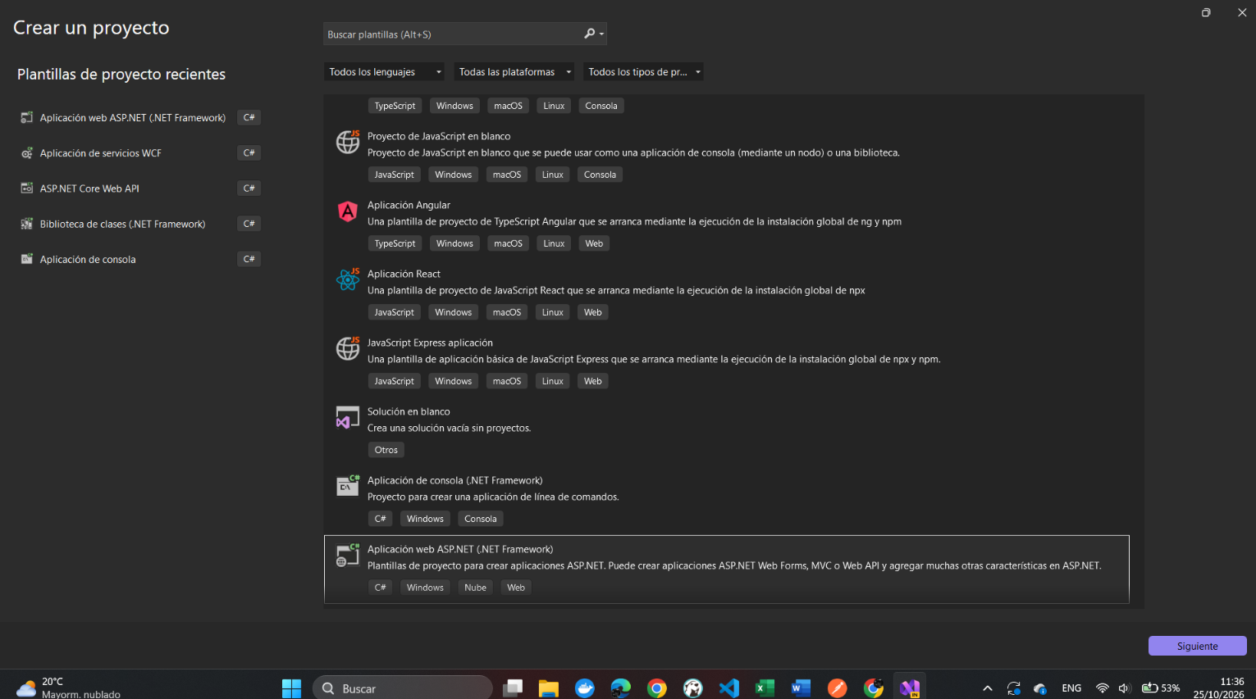

    - Paso 2
Creamos nuestro proyecto con el nombre de WS_ConversionUnidades_Donet_CLIWEB_GR8 para nuestro cliente WEB

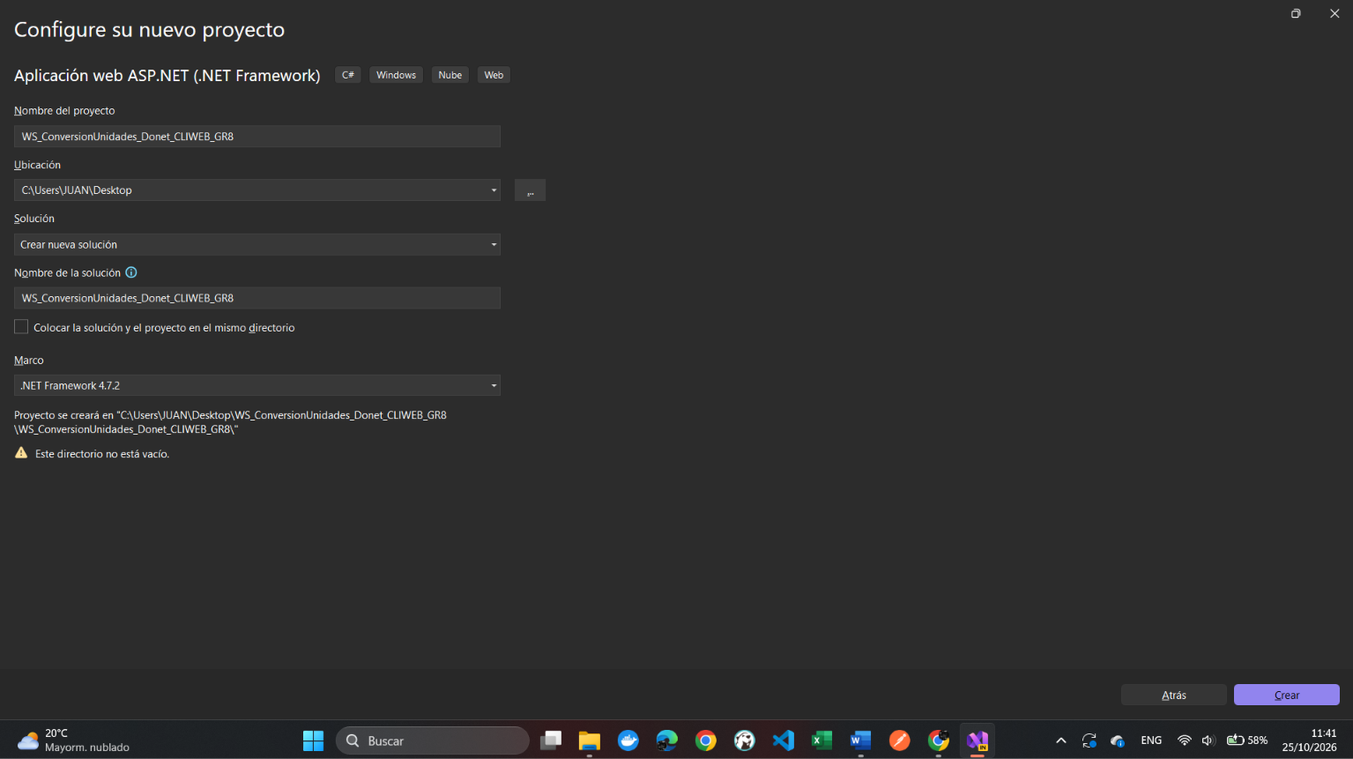

    - Paso 3
Nuestra arquitectura se basa en modelo vista y controlador por lo que tomamos esta arquitectura para crear nuestro proyecto

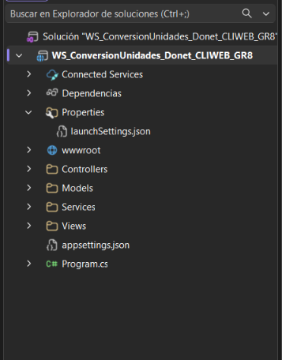

    - Paso 4
Crear nuestros archivos y que nos servirán para las vistas, servicios, modelos y controladores.

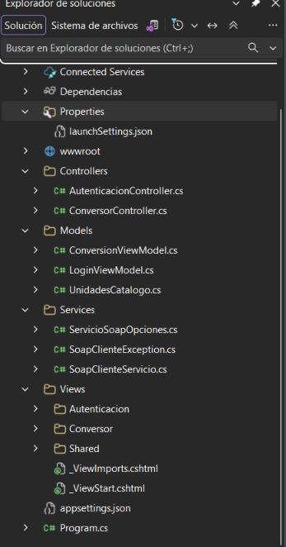
    - Paso 5
Crear abrir nuestra aplicación y pueda ingresar desde cualquier dispositivo solo nos falta configurar el archivo de propiedades

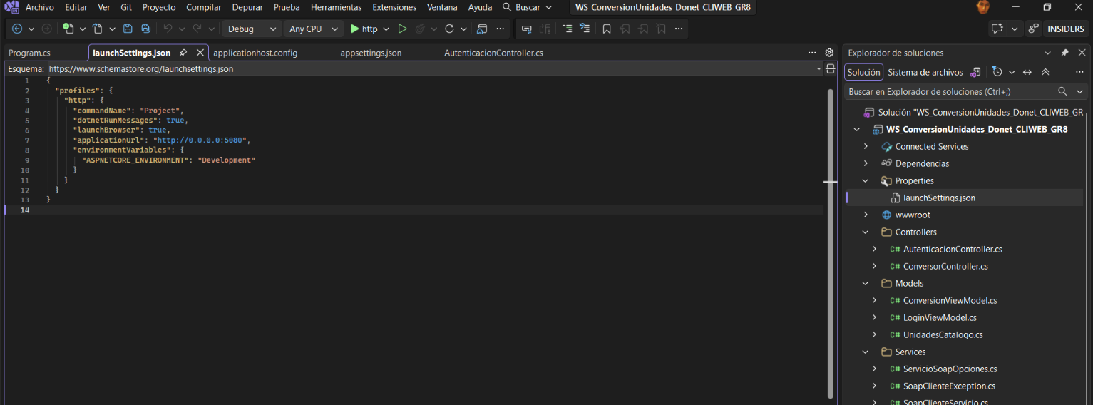

Cliente Móvil

    - Paso 1
Para crear nuestro proyecto se decidio hacerlo en Android/Kotlin y de editor se usó Android Studio y usaremos el JetPackCompose.

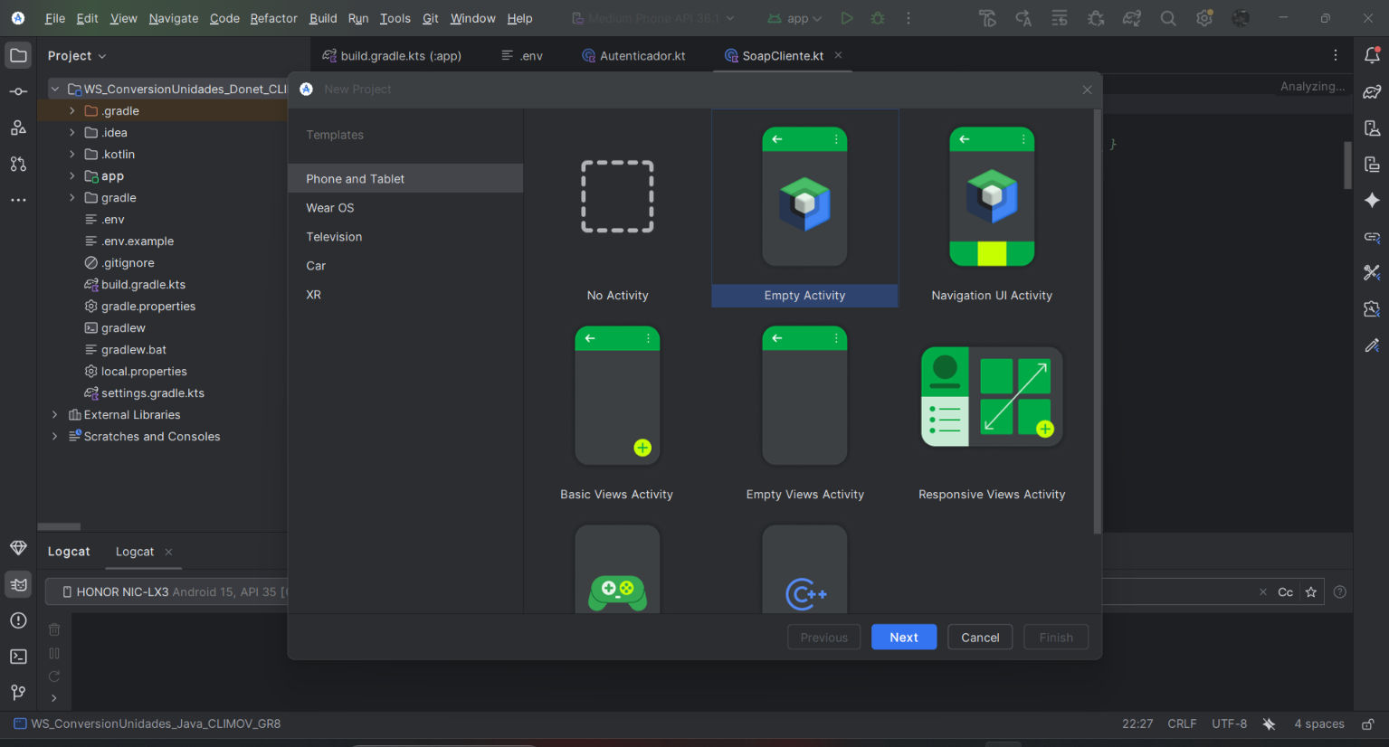

    - Paso 2
Crearemos nuestro proyecto con el nombre WS_ConversionUnidades_Donet_CLIMOV_GR8 y configuraremos los paquetes que se llamaran ec.edu.monster y de ahí cualquier otra extensión y daremos en finish

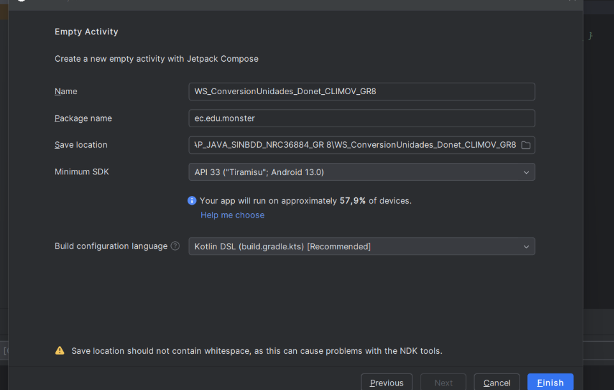

    - Paso 3
En nuestro entorno. env configuraremos nuestras variables de entorno para conectarnos a nuestro servidor tipo SOAP

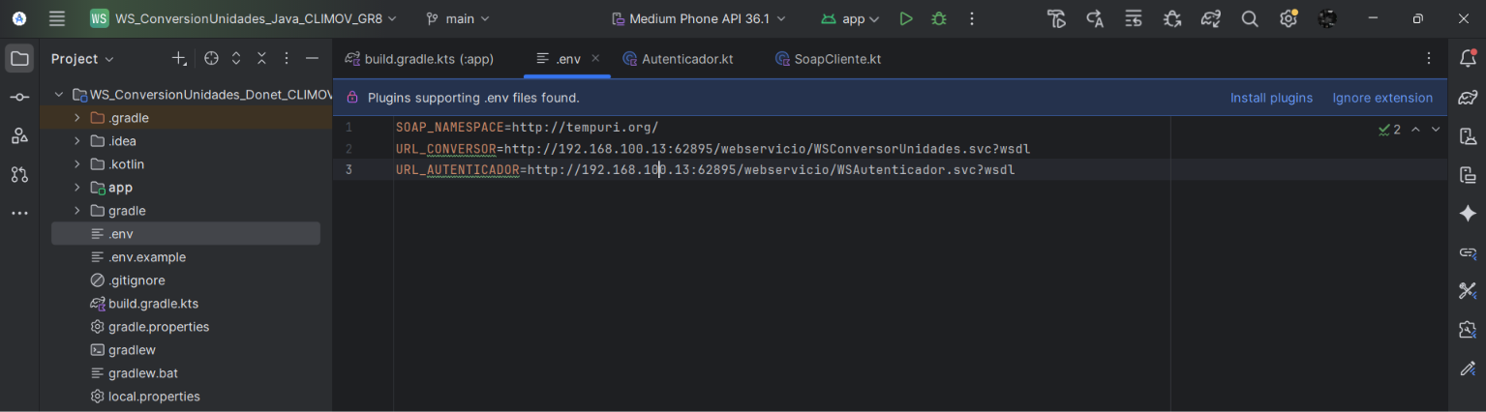

    - Paso 4
En nuestra arquitectura orientada al patrón modelo, vista y controlador creamos la siguiente arquitectura en nuestro proyecto.

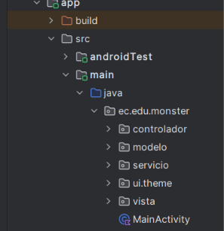

    - Paso 5
En nuestra aplicación necesitamos configurar nuestro AndroidManifest.xml, para que nos permita entrar al internet y nos permita hacer peticiones http

Tabla 8 Configuracion de AndroidManifest.xml
<?xml version="1.0" encoding="utf-8"?>
<manifest xmlns:android="http://schemas.android.com/apk/res/android"
xmlns:tools="http://schemas.android.com/tools">
<uses-permission android:name="android.permission.INTERNET" />
<application
android:allowBackup="true"
android:usesCleartextTraffic="true"
android:dataExtractionRules="@xml/data_extraction_rules"
android:fullBackupContent="@xml/backup_rules"
android:icon="@mipmap/ic_launcher"
android:label="@string/app_name"
android:roundIcon="@mipmap/ic_launcher_round"
android:supportsRtl="true"
android:theme="@style/Theme.WS_ConversionUnidades_Java_CLIMOV_GR8">
<activity
android:name=".MainActivity"
android:exported="true"
android:label="@string/app_name"
android:theme="@style/Theme.WS_ConversionUnidades_Java_CLIMOV_GR8">
<intent-filter>
<action android:name="android.intent.action.MAIN" />
<category android:name="android.intent.category.LAUNCHER" />
</intent-filter>
</activity>
</application>
</manifest>

    - Paso 6
En las dependecias que necesita nuestro proyecto son las siguientes:

Tabla 9 Dependencias para el entorno de Android
dependencies {
implementation(libs.androidx.core.ktx)
implementation(libs.androidx.lifecycle.runtime.ktx)
implementation(libs.androidx.activity.compose)
implementation(platform(libs.androidx.compose.bom))
implementation(libs.androidx.compose.ui)
implementation(libs.androidx.compose.ui.graphics)
implementation(libs.androidx.compose.ui.tooling.preview)
implementation(libs.androidx.compose.material3)
implementation(libs.androidx.navigation.compose)
testImplementation(libs.junit)
androidTestImplementation(libs.androidx.junit)
androidTestImplementation(libs.androidx.espresso.core)
androidTestImplementation(platform(libs.androidx.compose.bom))
androidTestImplementation(libs.androidx.compose.ui.test.junit4)
debugImplementation(libs.androidx.compose.ui.tooling)
debugImplementation(libs.androidx.compose.ui.test.manifest)
implementation("com.google.code.ksoap2-android:ksoap2-android:3.6.4")
}

Clientes y Servidor en funcionamiento

    - Cliente Web

Ilustración 15 Login
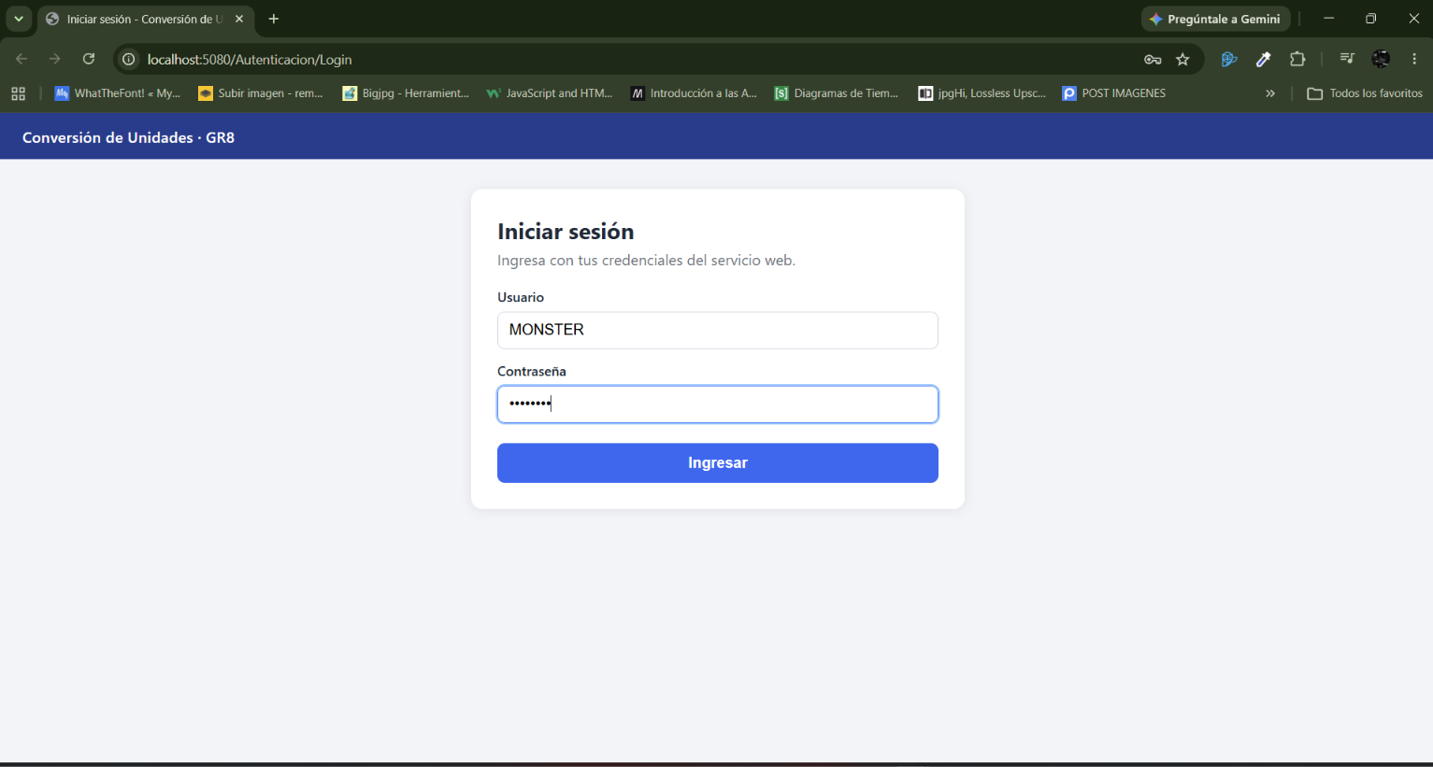
Ilustración 16 Conversor
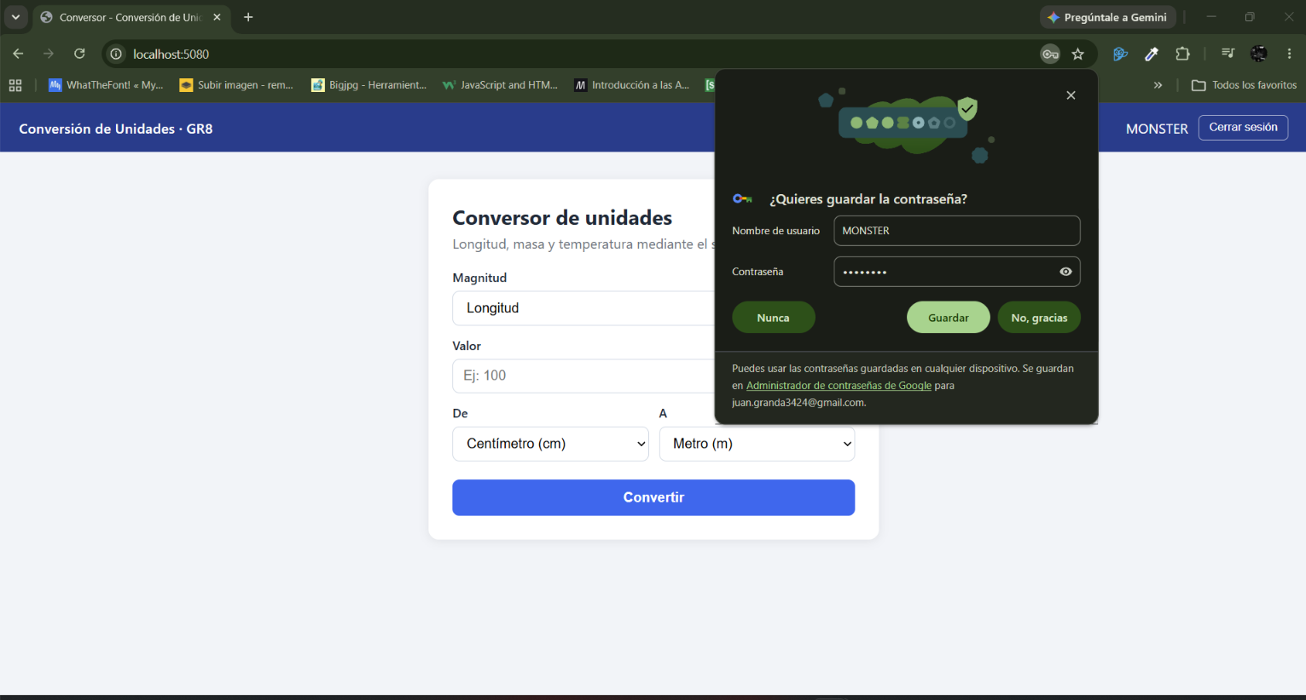

    - Cliente Movil

Ilustración 17 Login y conversor cliente movil
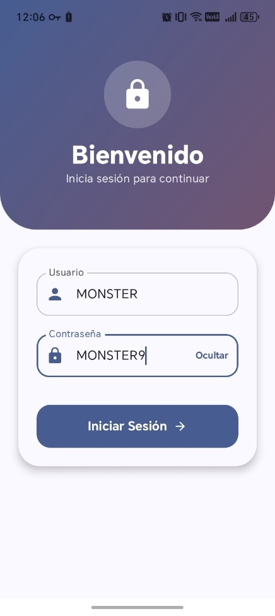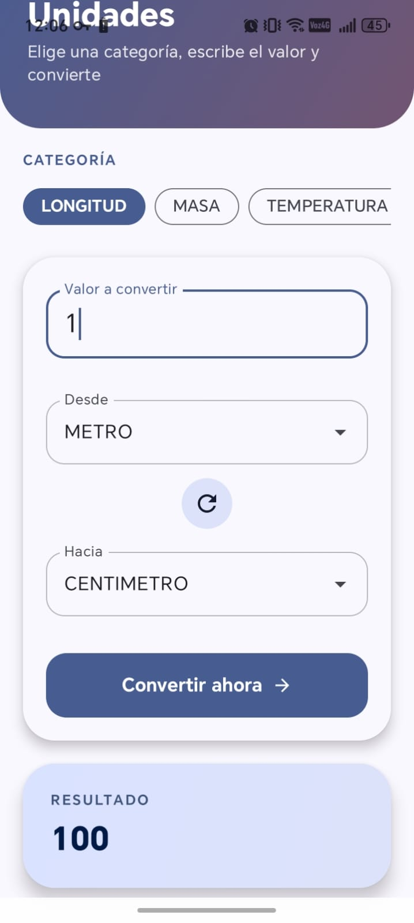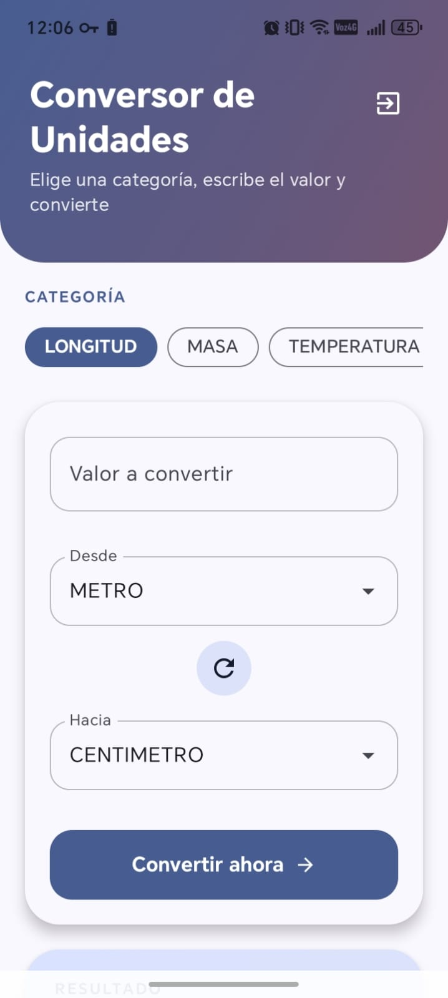

    - Cliente Consola
Ilustración 18 Login y conversor cliente Consola
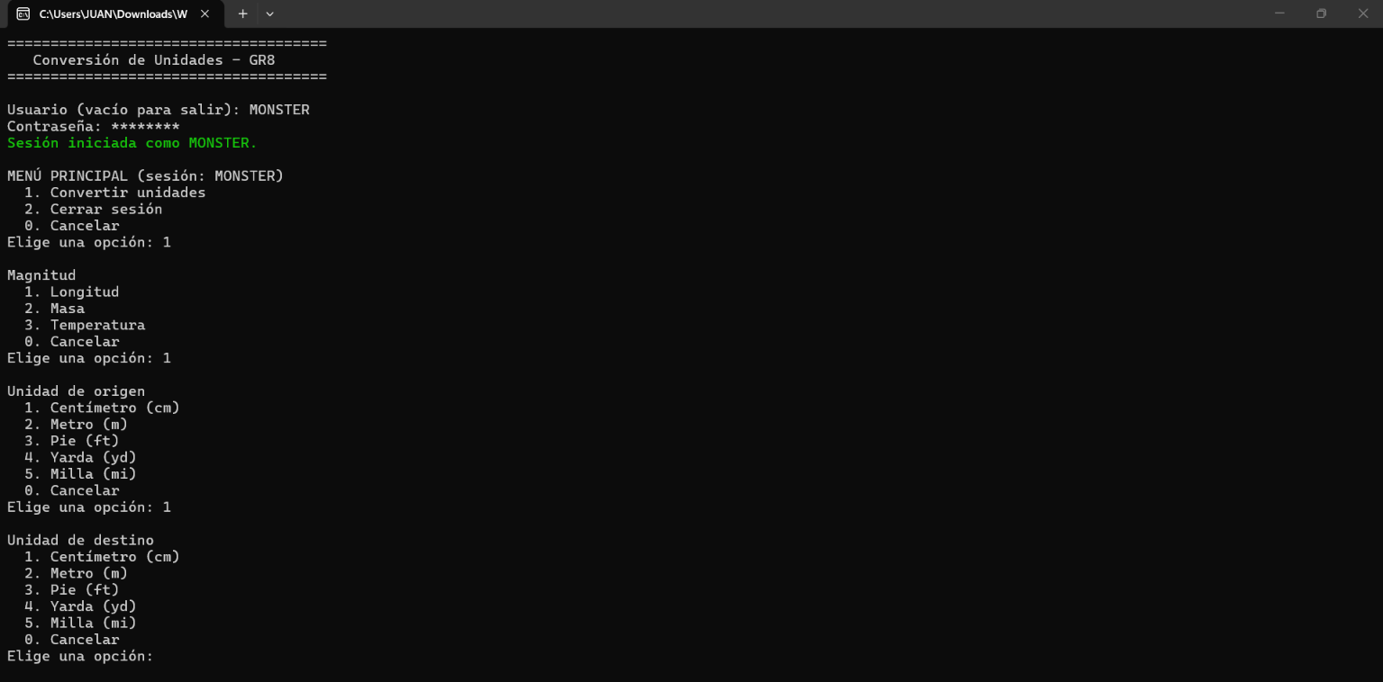
    - Cliente Escritorio
Ilustración 19 Login y conversor cliente Escritorio
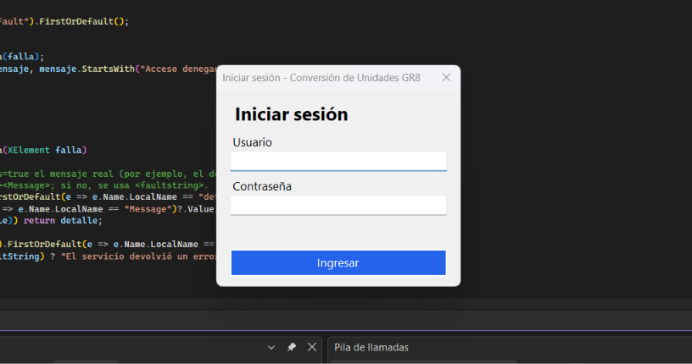
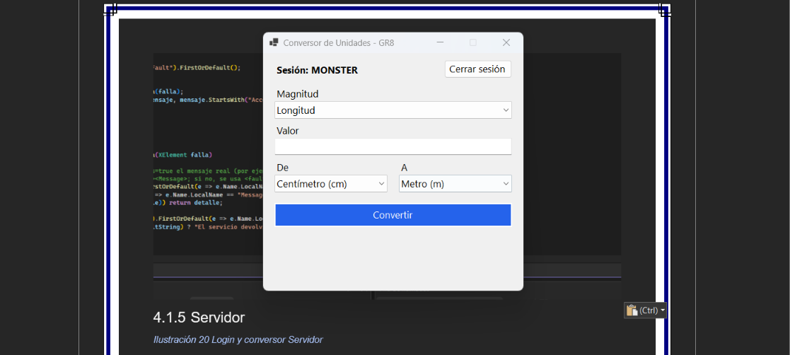
    - Servidor
Ilustración 20 Login y conversor Servidor
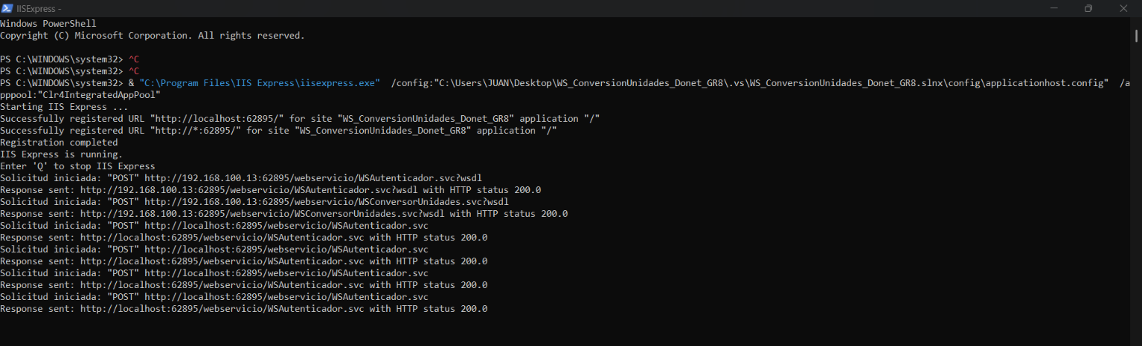

CONCLUSIONES
Se comprobó que el uso de la arquitectura SOAP y el estándar WSDL permite una comunicación fluida e independiente de la plataforma, logrando integrar con éxito clientes desarrollados en diferentes tecnologías (como Web, Consola, Escritorio y Móvil) hacia un núcleo centralizado en WCF.
La implementación del patrón Modelo-Vista-Controlador (MVC) en conjunto con una Arquitectura Orientada a Servicios (SOA) facilitó la modularidad del código, aislando de manera correcta la lógica de negocio y las operaciones matemáticas de las diferentes interfaces de usuario.

RECOMENDACIONES
Se recomienda configurar un certificado SSL en el servidor IIS para habilitar el protocolo HTTPS, garantizando que los tokens de autenticación y los datos transmitidos en las cabeceras SOAP viajen cifrados y protegidos contra posibles interceptaciones en la red.
Se sugiere incorporar formalmente FaultContracts en los servicios WCF para estandarizar el manejo de excepciones y errores lógicos, permitiendo enviar mensajes descriptivos y controlados hacia los clientes en lugar de exponer fallas genéricas.

REFERENCIAS BIBLIOGRÁFICAS
IEEE Computer Society. (1998). IEEE Std 830-1998: Recommended Practice for Software Requirements Specifications.

Microsoft. (n.d.). Windows Communication Foundation (WCF) documentation. Retrieved May 2, 2026, from https://learn.microsoft.com/dotnet/framework/wcf/

Microsoft. (n.d.). .NET documentation. Retrieved May 2, 2026, from https://learn.microsoft.com/dotnet/

Microsoft. (n.d.). Visual Studio documentation. Retrieved May 2, 2026, from https://learn.microsoft.com/visualstudio/

Microsoft. (n.d.). IIS documentation. Retrieved May 2, 2026, from https://learn.microsoft.com/iis/

Microsoft. (n.d.). .NET MAUI documentation. Retrieved May 2, 2026, from https://learn.microsoft.com/dotnet/maui/

Microsoft. (n.d.). C# documentation. Retrieved May 2, 2026, from https://learn.microsoft.com/dotnet/csharp/

World Wide Web Consortium (W3C). (2007). SOAP Version 1.2 Specification. Retrieved May 2, 2026, from https://www.w3.org/TR/soap12/

